

Documento de Diseño de Jugabilidad

**Foodgeon**

Autores:  
Andrea Victoria Salgado Errada  
Álvaro Ezequiel Martos Suero  
Manuel Sanjurjo Penas  
Gael Alberto Quintela

Versión final — 23/05/2024

**1. Descripción 4**

Descripción del juego 4

Propósito del juego 4

Core loop 4

Mecánicas core 5

Mecánicas secundarias 5

Pilares del juego 5

Objetivos de diseño y experiencia 6

Género 6

Público objetivo 7

Unique selling points 7

Contexto narrativo 8

Objetivo narrativo 8

Contexto narrativo 8

Sinopsis corta 8

Story Spine 8

Reflexión de los autores 9

**2. Mundo del juego 10**

Descripción del mundo y localizaciones del juego 10

Estilo artístico y visual 13

Espacio de juego 14

Reflexión de los autores 15

**3. Personajes 16**

Personajes del jugador 16

Atributos 16

Acciones posibles y habilidades 17

Aliados 17

Antagonistas 17

Enemigos 18

Atributos 18

Acciones posibles y habilidades 20

Reflexión de los autores 22

**4. Elementos del juego 23**

Power-ups 23

Coleccionables 24

Reflexión de los autores 25

**5. Sistemas y mecánicas 26**

Reflexión de los autores. 34

**6. Retos 35**

Reflexión de los autores 37

**7. Estructura y progresión 38**

Duración del juego 38

Estructura del juego y generación aleatoria de la run 38

Condición de derrota 39

Condición de victoria 39

Asignación de la temáticas de la zona 39

Tiendas 40

Generación de enemigos 40

Generación de otros elementos 41

Diagrama de flujo 42

Diagramas de progresión 44

Reflexión de los autores 44

**8. Misiones 45**

8.1 Tutorial (Gael Alberto Quintela): 45

8.1.1 Descripción 45

8.1.2 Flujo de la run 46

8.1.3 Beat Chart 50

8.1.4 Gráfica de interés 52

8.1.5 Reflexión del autor 53

8.2 Run estándar con jugador experimentado (Álvaro Ezequiel Martos Suero) 54

Descripción 54

Flujo de la run 54

Beat chart 58

Gráfica de interés 58

Reflexión del autor 58

“La llegada” 58

**Autor y justificación 58**

Descripción 59

Flujo de la misión 59

Descripción de los eventos 59

Diagramas de progresión 59

Reflexión de los autores 60

**9.Anexo 61**

Anexo I. Ataques de Caki 61

Anexo II: Árbol de progresión de habilidades 64

**Anexo III: Fórmula de daño e interacción del daño 64**

**10.Referencias 66**

**Descartes 67**

# Descripción

## Descripción del juego

*“Lucha, devora, conviértete en el mejor plato de comida y escapa de la Foodgeon.”*

## Propósito del juego

El objetivo general del juego sería llegar al final de la mazmorra, derrotar al jefe y acabar la run, pero el objeto **final** del juego sería registrar todas las recetas del árbol de habilidades en el campamento. Para ello el jugador debería realizar varias runs consumiendo los ingredientes requeridos para conseguir cada receta.

## Core loop

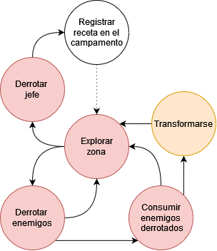

* **Explorar zona**: Se basa en explorar una zona delimitada. En el caso de nuestro juego será una de las distintas salas del mapa, en la cual el jugador podrá elegir si luchar o no contra los enemigos de dicha sala y escoger la siguiente a la que se dirigirá.
* **Derrotar enemigos:** El jugador puede elegir si le conviene o no luchar contra los enemigos dentro de la zona.
* **Consumir enemigos derrotados:** Al derrotar a los enemigos, el jugador puede elegir consumirlos, como ingredientes, para adquirir así habilidades y subir estadísticas. Existe un número máximo de enemigos consumibles (que se verá reflejado en el atributo de “Capacidad de barriga” de Caki.
* **Transformarse:** En función de los enemigos derrotados y consumidos, el jugador conseguirá una transformación con estadísticas potenciadas.
* **Derrotar jefe:** Se trata de derrotar al enemigo más poderoso al final de la partida, en la última sala del juego, pudiendo así acabar la run actual y registrar el tipo de comida en el que Caki se haya convertido.

## Mecánicas core

* **Consumir**: Para consumir a un enemigo, el jugador debe derrotarlo y consumir el cadáver del mismo, lo cual le proporcionará una mejora de sus estadísticas.
* **Combate**: El ataque por defecto será cuerpo a cuerpo. Los alimentos que se consuman afectarán a esta mecánica: los alimentos dulces aumentan la defensa, los salados el ataque y los picantes la velocidad.
* **Gestión de puntos de estadística**: el jugador deberá gestionar qué consumir en función de las estadísticas que quiera priorizar y las transformaciones que quiera conseguir.

## Mecánicas secundarias

* **Conseguir monedas**: Aparecen al derrotar enemigos o abrir cofres.
* **Comprar:** Canjear monedas por power-ups en la tienda situada en diferentes zonas en cada partida.
* **Ataque básico**: ataque ilimitado.
* **Ataque especial:** depende de la transformación de Caki. Necesita un tiempo de recarga.

## Pilares del juego

**Transformaciones:** Son el resultado de consumir a los enemigos después de haberlos derrotado. Este sistema de progresión permite al jugador decidir la rama de habilidades/build que seguir en función de los enemigos que derrote. Es decir, el jugador puede intentar hacer una run sin derrotar muchos enemigos o derrotar y consumir ciertos enemigos para obtener una build que le interese más que el resto.

**Repetición:** Como en la gran mayoría de los videojuegos del género rogue-like, la distribución de la mazmorra variará en cada run, por lo que el jugador podrá disfrutar de diferentes variaciones de la misma y experiencias nuevas a partir de ello.

## Objetivos de diseño y experiencia

Se tienen como objetivos de diseño generar una experiencia desafiante para los jugadores, que el juego sea un reto y que se busque superarlo. Aunque Foodgeon no esté compuesto de desafíos al estilo puzzle, las particularidades de tener el árbol de habilidades y de que el jugador deba descubrir las diversas transformaciones de Caki mientras juega se convertirán en un reto a la hora de querer superar una run de la manera deseada por el jugador y conseguir la receta buscada para registrar en el campamento.

El hecho de que los jugadores fallen a la hora de completar una run o en el momento de conseguir la receta que buscan se podrá interpretar como un camino necesario hacia una nueva oportunidad, ya que se buscará que siempre esté presente la posibilidad de tener éxito en la próxima partida.

## Género

**Roguelike:** Foodgeon posee componentes aleatorios y un entorno cambiante. La distribución y el tipo de las salas cambia en cada run y, con ello, los enemigos que se encuentran en ellas. En base a lo anterior, el juego tiene una parte importante de exploración del nivel (salas) como de descubrimiento de los elementos del juego (enemigos, objetos, etc). Además, se recompensa la perseverancia del jugador, puesto que cada vez que se complete una run de manera exitosa, se conseguirá registrar una receta en el campamento. Estos puntos fomentan la rejugabilidad y el aprendizaje progresivo.

**Acción:** Una de las mecánicas principales del juego son los combates, los cuales buscamos que sean rápidos y en tiempo real. El jugador puede decidir enfrentarse a ciertos enemigos o evitarlos, pero siempre terminará llegando a la sala final donde deberá derrotar al jefe final para completar la run.

A pesar de que no existe una gestión de elementos dentro del campamento, consideramos que Foodgeon posee trazas del género de gestión por los siguientes factores:

* **Decisiones estratégicas:** Los jugadores deben tomar decisiones estratégicas a la hora de escoger si se enfrentan a ciertos enemigos para, posteriormente, consumirlos e ir obteniendo mejoras. Esto implica gestionar recursos limitados, puesto que existe un número límite de consumición de enemigos, por lo que es importante evaluar las opciones disponibles y cuales son las mejores para maximizar el beneficio que se obtiene de ellas.
* **Planificación a “largo” plazo:** Las partidas no tienen una duración muy extendida, pero es importante la planificación a “largo” plazo para establecer metas en función a las mejoras que se quieran obtener con respeto al árbol de habilidades. Esto implica considerar las mejoras inmediatas y las decisiones a futuro que el jugador debe tomar para lograr completar una de las recetas del recetario.

## Público objetivo

Según las taxonomías de jugadores, el público objetivo de Foodgeon sería:

**Exploradores:** En este perfil del jugador, los exploradores buscan ver cosas nuevas y descubrir secretos en el mundo del juego. Por las siguientes características que posee Foodgeon, pensamos que los exploradores se sentirían cómodos e interesados en el mundo de nuestro juego:

* Exploración: con el ambiente cambiante y los elementos aleatorios que lo acompañan, cada partida es una nueva experiencia para los exploradores. Esto es especialmente atractivo para jugadores que sean aficionados a la rejugabilidad.
* Adaptación y Aprendizaje: para completar el recetario, los jugadores tendrán que realizar varias runs. Deberán enfrentarse a desafíos a los que se tendrán que adaptar y aprender de ellos, en especial cuando se toma en cuenta las habilidades y transformaciones que puede experimentar el protagonista dependiendo de los enemigos que consuma a medida que avanza en el juego. Esto proporcionará a los jugadores una sensación de satisfacción cuando logran completar los desafíos que el juego pone frente a ellos, mientras descubren nuevas formas de adaptarse a la experiencia y descubrir las habilidades que posee cada transformación.

El rango de edad al que destinamos nuestro juego son jugadores midcore entre 18 y 35 años.

## Unique selling points

* **Sistema de evolución en función de los enemigos devorados**. Foodgeon se diferencia de sus grandes competidores, que ofrecen una progresión por objetos o por experiencia ganada al combatir.
* **Pisos abiertos:** ¿No necesitas nada de esta sala? Ve directamente a la siguiente. Nada te retiene, si no quieres combatir hasta llegar al jefe final, adelante (tú verás…).
* **Runs Rápidas:** Mientras que el tiempo medio de una partida en videojuegos del género rogue-like es de entre 30 y 40 minutos, nosotros contemplamos que sea la mitad.

## Contexto narrativo

### Objetivo narrativo

A través de controlar a nuestro personaje principal Caki, buscamos que el jugador pueda experimentar el auto-descubrimiento y las transformaciones del personaje mientras explora las mazmorras de la Foodgeon. Caki, que parte como un trozo de tarta insípida, tiene la capacidad de mejorar sus propias capacidades a través de consumir a sus enemigos, creando recetas increíbles y encontrando su propio lugar en este mundo comestible.

### Contexto narrativo

En el más recóndito escondite dentro del Bosque Ensalada, ha surgido una mazmorra única en su especie, aquella que se conoce por ser el único lugar en todo el mundo donde se puede encontrar toda clase y tipo de comida, la Foodgeon.

Nuestro protagonista, Caki. Un pequeño pedazo de tarta insípida, sin sabor ni condimentos, el equivalente a un pan sin sal. A pesar de su apariencia, Caki es un diamante en bruto, capaz de adentrarse a la mazmorra, eliminar a sus enemigos y consumirlos para añadir un toque de sabor a su salud, ganando así nuevas habilidades y desbloqueando un sinfín de posibilidades.

Caki quiere explorar el mundo, pero aún más, quiere ser aceptado y tener una familia. Por esta razón creará su propio árbol genealógico, descubriendo las recetas más sabrosas e increíbles y transformándose en ellas.

### Sinopsis corta

Con la aparición de la Foodgeon dentro del Bosque Ensalada, Caki, una insípida tarta con muchas ambiciones, busca adentrarse dentro de esta mazmorra única en su especie y descubrir el abanico de recetas, transformaciones y nuevas experiencias que se esconden en su interior.

### Story Spine

* **Introducción y conflicto:** Caki, tras adentrarse en el Bosque Ensalada y perderse dentro del mismo, se encuentra con la Foodgeon. Para sobrevivir a los enemigos que se habitan en su interior, Caki debe combatir y consumir a sus adversarios.
* **Desarrollo y obstáculos:** A medida que Caki se adentra en las profundidades de la Foodgeon, se encuentra con diversas zonas temáticas, donde se hallan enemigos de todos los tipos y sabores. Cada vez que Caki derrota a un adversario y lo consume, gana una mejora en sus estadísticas, lo que le permite avanzar a lo más profundo dentro de la mazmorra y enfrentarse a enemigos más poderosos.
* **Clímax y resolución**: Como conflicto final dentro de la Foodgeon, Caki después de sobrevivir al resto de zonas, batallando con diversos enemigos y consumiendolos para obtener una transformación que lo ayude a avanzar, debe enfrentarse al jefe de la mazmorra y salir victorioso.
* **Conclusión y regreso**: Con su victoria, Caki emerge de nuevo a la parte más segura de la Foodgeon: el campamento, donde registra la receta que ha obtenido en su run. Es así como Caki empieza a crear su familia de sabores. A pesar de su victoria, Caki sigue adentrándose a las profundidades, donde cada regreso le ofrece obtener nuevas ocasiones para conseguir nuevas recetas y con ello nuevas oportunidades.

## Reflexión de los autores

Como diseñadores, tratamos de que, a pesar de que exista cierta escasez en el apartado narrativo del videojuego, el jugador pueda empatizar con el personaje principal.

Intentamos también ofrecer una experiencia más *light* que nuestros competidores, pero centrándonos en nuestros *unique selling points*. Con esto no pretendemos competir en cantidad de horas jugables pero sí asentar una base que pueda dar lugar a más contenido en el futuro.

# 2. Mundo del juego

## Descripción del mundo y localizaciones del juego

**Campamento:** Es la zona de descanso, preparación y registro de las recetas del jugador. Aquí se puede encontrar con el personaje aliado “Viejo Uva Pasa-Pasionatto”, quien le ofrece consejos al jugador sobre el gameplay. Es una pequeña zona de acampada que va recibiendo mejoras a medida que el jugador va avanzando en el juego y obteniendo más recetas, las cuales se guardan en el gran libro recetario. En cuanto a iluminación, esta zona presenta lámparas de acampada, que rodean los bordes de la zona, y una fogata central.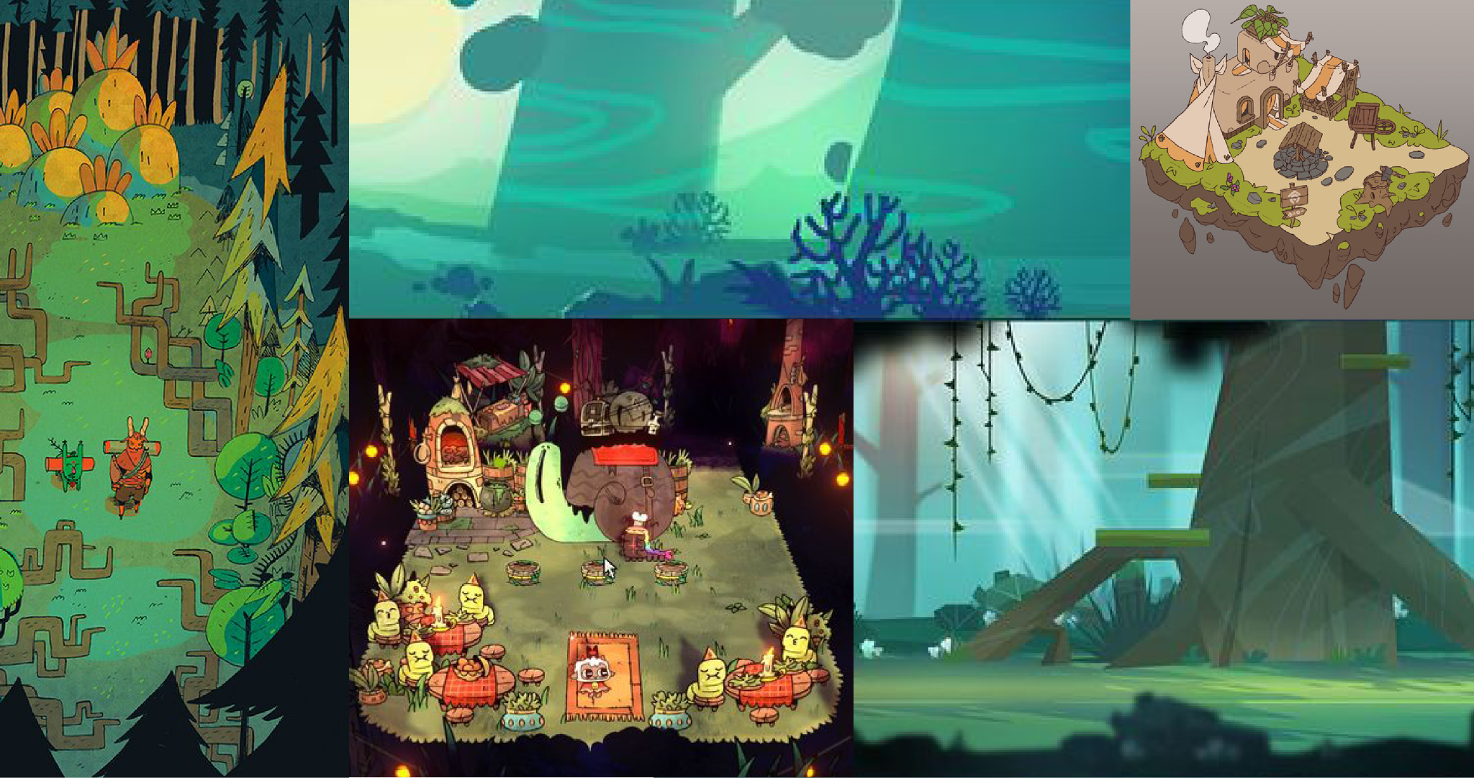

**Campos de hielo:** Es el lugar más helado y “balanceado” del juego, ya que es una de las localizaciones donde se podrán encontrar todos los tipos de enemigos, sin que destaque ningún sabor sobre otro. Aunque está inspirado en un congelador, el clima es frío, pero no lo suficiente para congelar a Caki. Si esta zona aparece en un momento avanzado del gameplay, el jugador se verá afectado por condiciones climáticas más extremas, como: ventiscas, superficies deslizantes (suelo cubierto de hielo) y nevadas.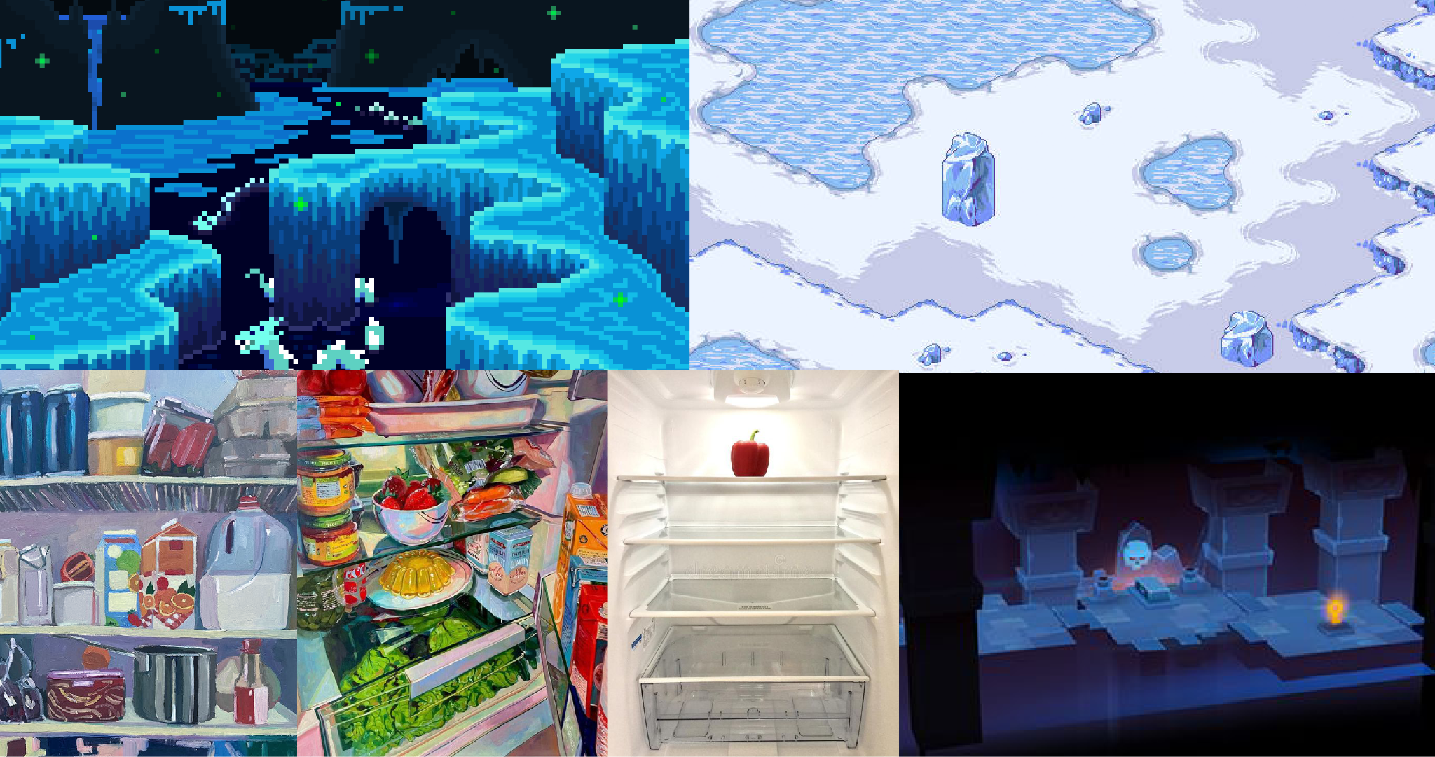

**Cueva Picante:** Esta localización se encuentra envuelta entre fuego y humo, debido a las cascadas de lava que rodean los límites rocosos de la zona y que funcionan como la única fuente de luz. Aquí se encuentran, en su mayoría, enemigos de la categoría picante.

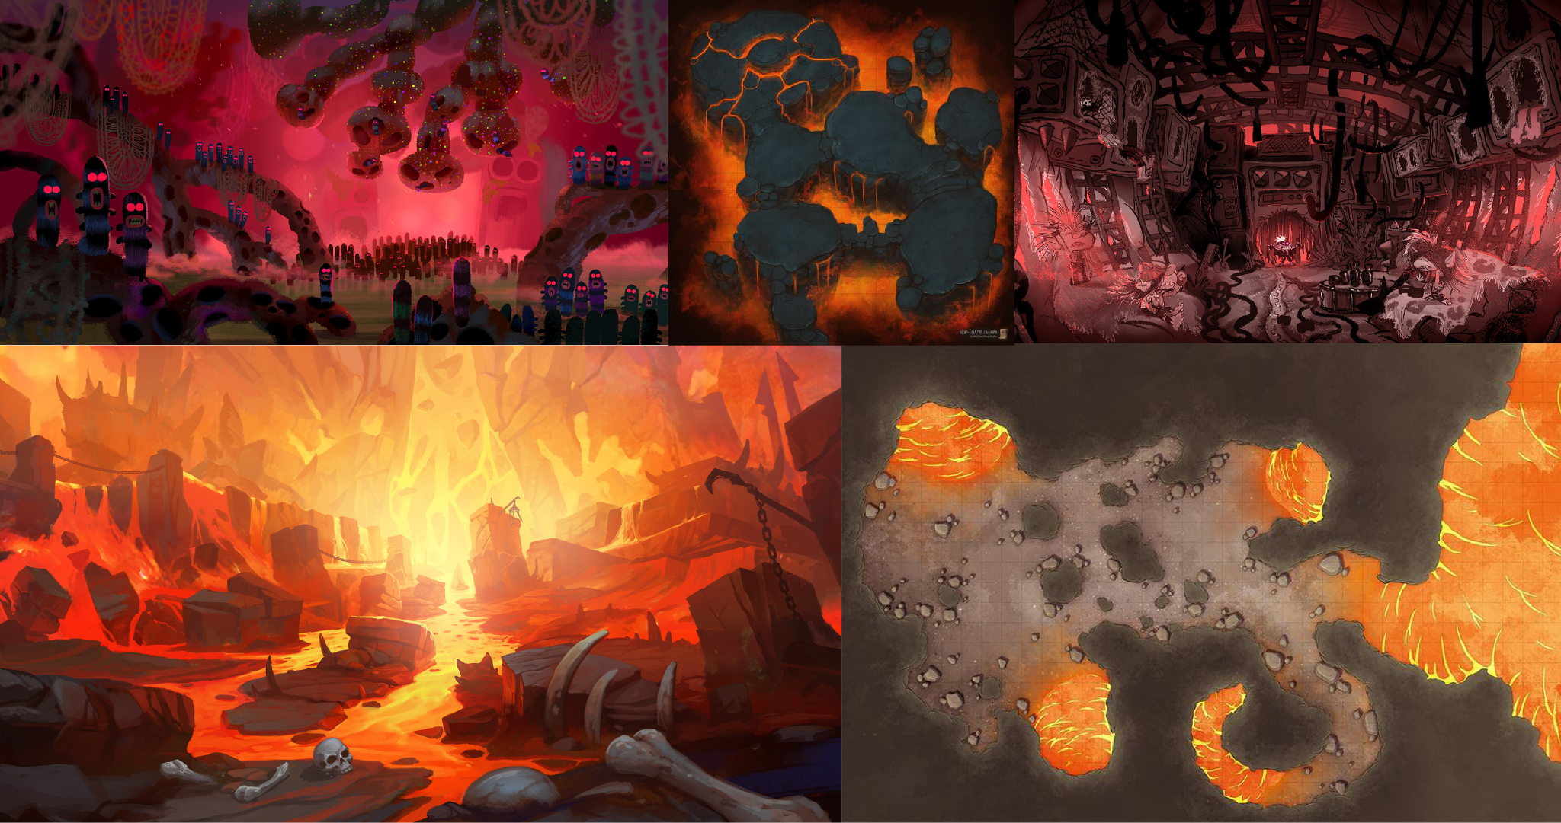

**Jardín de dulces:** Tiene un aire alegre y amigable, especialmente porque está lleno de criaturas adorables, hechas a base de azúcar y caramelo. El jardín, como su nombre indica, está compuesto de vegetación hecha a partir de dulces, de colores pasteles y es un espacio muy iluminado en comparación con el resto de localizaciones.

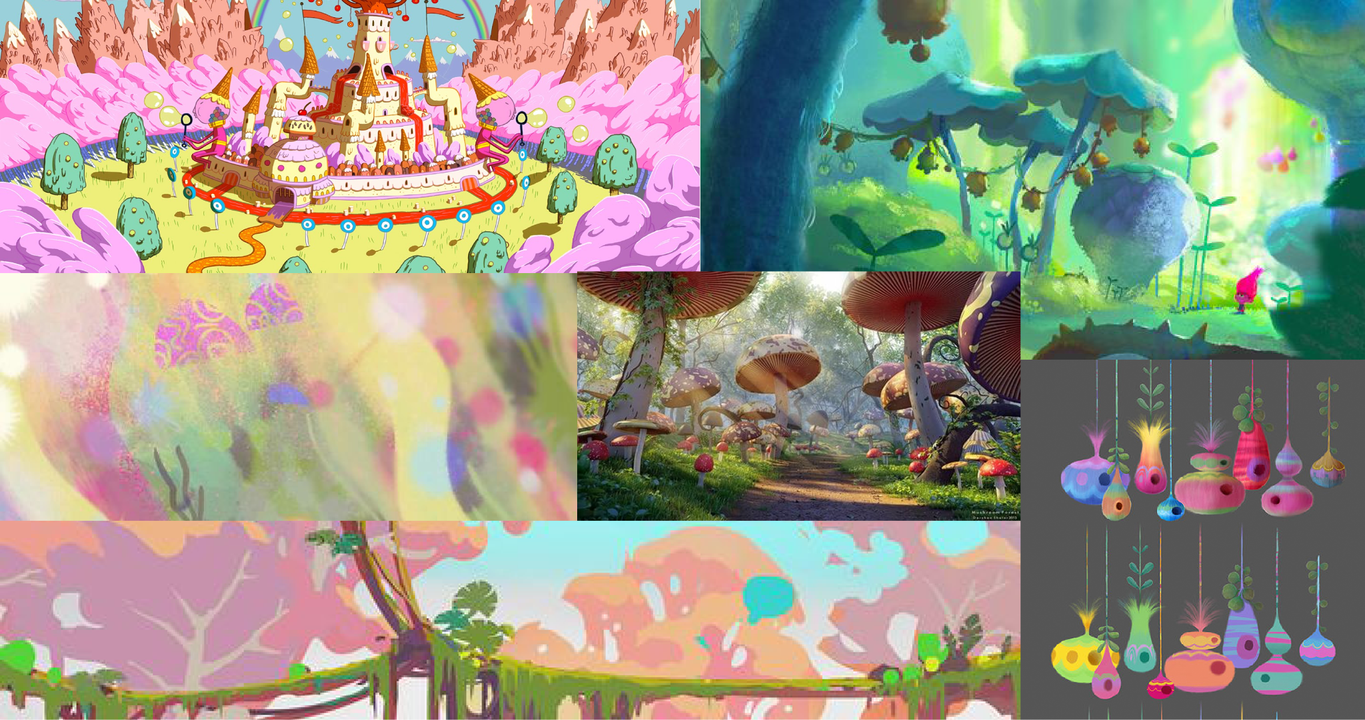

**Selva de las Especias:** Esta localización, más húmeda que las demás, es una selva tropical repleta de vegetación cargada de diversas especias. Similar a la localización de campos de hielo, la fauna en esta zona está llena de enemigos que le pueden otorgar a Caki tanto especias picantes, como dulces o saladas.

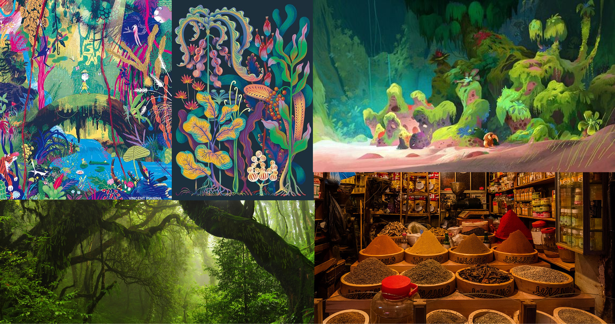

**Aguas saladas:** Inspirada en el mar negro, esta localización está rodeada de aguas muy saladas, de acantilados y de otras formaciones rocosas. Los habitantes y las estructuras más pequeñas de esta localización están cubiertos con cristales de sal, debido a la continua exposición al agua que los rodea.

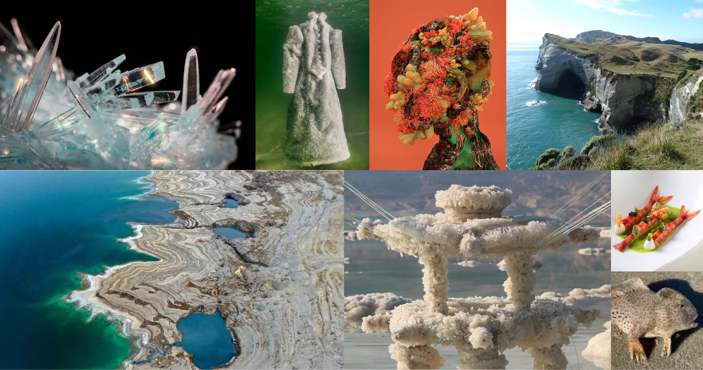

## Estilo artístico y visual

El juego presentará un estilo artístico *cel shade* texturizado con tonos pastel que contrastará con los colores más saturados de los elementos más grotescos del gameplay, como fluidos corporales o entrañas entre otros, que aparecen a la hora de derrotar a los enemigos.  
  
Como referentes visuales tendríamos a:

— Boomerang Fu: por sus personajes adorables hechos en 3D con un diseño caricaturesco, caracterizado por sus expresiones divertidas, y por sus colores saturados visualmente atractivos que, junto a los elementos interactivos del mapa, hacen que el estilo visual del juego sea alegre, accesible y capaz de captar la atención de los jugadores.   
  
— Cult of the Lamb: también se caracteriza por tener personajes adorables, pero lo tomamos en referencia por mezclar el apartado adorable de los personajes en contraste con su temática mucho más oscura de culto, añadiendo un apartado de horror con sus rituales y los distintos monstruos que se pueden encontrar en las distintas zonas.

Ambos juegos se caracterizan por sus estilos *cartoon*, sus personajes adorables y por tener un cierto nivel de violencia o elementos de horror en el gameplay. Son estos apartados en específico los que queremos que transmita Foodgeon, intentando buscar un balance perfecto entre el lado más oscuro y el lado más adorable de nuestro juego.

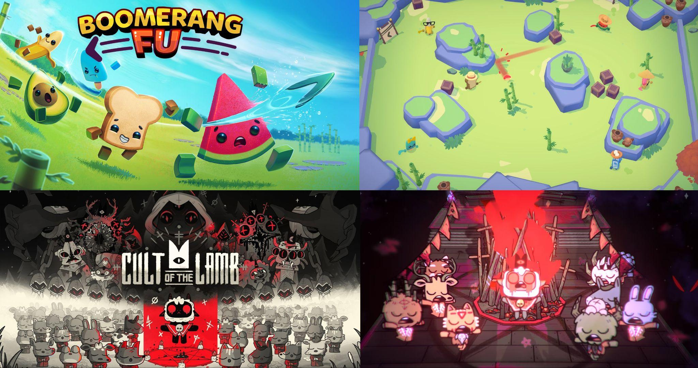

## 

## Espacio de juego

|  |  |
| --- | --- |

El espacio de juego cuenta con **2 dimensiones jugables**, puesto que el movimiento del jugador está restringido a moverse de izquierda a derecha y de arriba a abajo, y está compuesto por zonas conectadas. Se mostrará mediante una cámara top-down (referencia: Soul Knight). Cada zona tendrá una temática representando diversos grupos alimenticios.  
  
De forma conceptual, nuestro mapa funciona como un árbol unidireccional, con distintos niveles de profundidad representados por colores en el diagrama de la derecha. Cada nodo del árbol representa una zona, que estará conectada a “Xs” zonas del siguiente nivel de profundidad. El jugador se puede mover libremente dentro de los límites de cada zona, **pero no puede regresar a zonas anteriores.**

Cabe destacar que, a pesar de que aparezcan enemigos dentro de las zonas, no es necesario para el jugador derrotarlos para avanzar a la siguiente, pero es casi indispensable y recomendable consumir una cierta cantidad de enemigos para lograr obtener las estadísticas necesarias para acabar con el jefe final.

## 

## Reflexión de los autores

Fundamentalmente, buscamos crear un mundo de juego que ofrezca una clara variedad visual, que combine con nuestra idea de juego y que sirva para soportar los pilares del juego.

Que Foodgeon disponga de un estilo artístico que combina los tonos pasteles con los elementos más grotescos del gameplay, junto con las diferentes localizaciones temáticas y los distintos tipos de enemigos relacionados con cada zona, promueve el carácter único del juego y puede llegar a generar y mantener un mayor interés por parte de los jugadores a medida que avanzan en el mismo. Esto nos permite introducir una gran variedad de enemigos. También nos abre el paso a las diversas transformaciones de Caki. Todo esto enriquece la experiencia del jugador y nos permite ofrecer un juego con un mundo más dinámico y lleno de vida.

Por otra parte, la distribución que tenemos del espacio del juego y la manera de progresar dentro de él, con movimientos restringidos dentro de las 2 dimensiones y con nuestra progresión lineal tipo árbol, se fijó con la idea de ofrecer a los jugadores una estructura clara y fácilmente accesible. Esto nos permite ofrecer una experiencia de juego más guiada, pero ofreciendo a los jugadores la posibilidad de elegir el camino por el que desean dirigirse para continuar con su aventura.

# 

# 3. Personajes

## Personajes del jugador

El jugador sólo **se pondrá en la piel de Caki** durante todo el juego, que irá transformándose en diferentes estados según los enemigos que consuma.

### Atributos

Caki será el único personaje que el jugador podrá utilizar y en todas las runs comenzará con las mismas estadísticas. Se definirán 3 atributos básicos para Caki que serán: **fuerza, defensa, velocidad.** La forma en la que estos atributos afectan a las acciones de Caki se explican en el apartado 5. Sistemas y mecánicas, ya que la mayoría de sistemas hacen uso de estas estadísticas para funcionar, como por ejemplo el sistema de combate o el sistema de progresión.

Además de las 3 estadísticas principales, Caki también tendrá una **salud asignada** que indicará al jugador cuánto le queda al personaje para morir. El valor máximo de salud dependerá de la evolución de Caki, siendo **10 sin evolución, 15 si ha conseguido una primera evolución y 20 con la segunda evolución.**

De la misma forma, Caki también contará con un atributo de **dinero**, que le permitirá interactuar con la tienda del juego.

La **capacidad de barriga** determinará el número de enemigos que Caki puede consumir.

Estos atributos se irán modificando a medida que el jugador consuma adversarios, cambiando según el sabor del enemigo. Se representarán en forma de número positivo entero (no podrán tener valores negativos).

| **Atributo (nombre)** | **Valor inicial en la run** | **Rango de valores** |
| --- | --- | --- |
| Fuerza (o ataque) | 1 | (0, 60] |
| Defensa | 0 | [0, 60] |
| Velocidad | 1 | (0, 60] |
| Salud | 10 | (0, x], siendo x = 10 si Caki no ha evolucionado, x = 15 si Caki ha obtenido la primera evolución y x = 20 si Caki ha obtenido la segunda evolución |
| Dinero | 0 | [0, ∞) |
| Capacidad de la barriga | 50 | [0,50] |
| Tabla de atributos de Caki | | |

En el apartado estético, Caki deberá ser concebido como un personaje pequeño con atributos entrañables. Su apariencia básica será la de un pedazo de pastel de dos capas que se mantienen unidas por una cobertura en el medio. El diseño del personaje irá cambiando según la evolución en la que esté.

### Acciones posibles y habilidades

De forma básica, Caki tendrá las siguientes acciones posibles a realizar:

* **Moverse**: para poder transportarse por el mapa (acción relacionada con el atributo de velocidad)
* **Ataque normal:** relacionado con un input del jugador. El ataque normal siempre será “Arañazo” y se compartirá entre todas las transformaciones de Caki. Sirve para hacer daño.
* **Ataque especial:** relacionado con otro input distinto al ataque normal del jugador. El ataque especial dependerá de la transformación en la que esté Caki, cambiando así el estilo de juego. La relación entre transformación y ataque especial se puede consultar en Anexo I. Habilidades de Caki. Cada vez que Caki evolucione, su salud máxima cambiará y la salud actual se calculará porcentualmente.
* **Consumir enemigos:** Caki podrá consumir los cadáveres de los enemigos derrotados, obteniendo así estadísticas según el sabor de enemigo que hayamos consumido.
* **Interaccionar con el escenario:** como abrir cofres o comprar en la tienda.

Caki también podrá lograr power-ups que se conseguirán en la tienda (se listan en el apartado power-ups). Cabe destacar que Caki no podrá apuntar su disparo como ocurre en juegos como The Binding of Isaac o Enter the Gungeon. El disparo de Caki dependerá hacia donde se está moviendo el jugador.

Cuando Caki inflige o sufre un ataque, el daño realizado o recibido se calculará en base al Anexo III. Fórmula de daño.

## Aliados

Nuestro único aliado, que será pasivo, es el Viejo Uva Pasa-Pasionatto. Este personaje nos dará conversación en la zona inicial y solo servirá para darle vida al campamento. No tendrá ningún otro uso en el gameplay.

## Antagonistas

A priori, nuestro juego no contendrá ningún antagonista que esté en contra de nuestro protagonista en la trama. En este caso, consideraremos antagonistas a los bosses de nuestro juego, que no tendrían por qué estar obligatoriamente relacionados con la historia.

Tenemos un pool de **3 jefes diferentes** y **1 de ellos será escogido aleatoriamente** en el cálculo inicial de la run, siendo con el que Caki tendrá que luchar para conseguir la receta.

## Enemigos

### Atributos

Al igual que nuestro protagonista, los enemigos que Caki encontrará al explorar el escenario tendrán 3 estadísticas o atributos elementales: **fuerza, defensa y velocidad.** Serán asignados de forma equilibrada para que supongan un reto para el jugador (relación especificada en el apartado 7: Estructura y progresion). También cuentan con un atributo de **salud**, cuyo valor se tendrá que bajar a 0 para considerar a un enemigo derrotado.

Por otro lado, a cada adversario se le asignará una **recompensa** que representará **qué estadística se le otorgará a Caki cuando el enemigo sea consumido**. Esta recompensa vendrá dada por el **sabor** del mismo. Al existir 3 estadísticas elementales, surgen entonces 3 sabores de enemigos diferentes: salado, dulce y picante. **Cuando Caki consuma a un enemigo picante, la velocidad de Caki se verá aumentada en 2 puntos. Cuando Caki consuma a un enemigo dulce, la defensa de Caki se verá aumentada en 2 puntos. Y cuando Caki consuma a un enemigo salado, la fuerza de Caki se verá aumentada en 2 puntos.**

Las zonas temáticas también están relacionadas con el sabor de los enemigos. De esta forma, un enemigo picante tendrá más probabilidad de aparecer en “zonas picantes” o que mantengan esas temáticas. Esta probabilidad se especificará por sabor en cada zona en la tabla de correspondencia.

A continuación, se expone la tabla de atributos de un enemigo. Entendemos como PROFUNDIDAD el nivel de la zona en la que aparece el enemigo.

| **Atributo (nombre)** | **Valor fijo** |
| --- | --- |
| Fuerza | si (PROFUNDIDAD == 1):  1  si (PROFUNDIDAD == 2):  15  si (PROFUNDIDAD == 3):  25  si (PROFUNDIDAD == 4):  45 |
| Defensa | si (PROFUNDIDAD == 1):  0  si (PROFUNDIDAD == 2):  7  si (PROFUNDIDAD == 3):  35  si (PROFUNDIDAD == 4):  50 |
| Velocidad | si (PROFUNDIDAD == 1):  1  si (PROFUNDIDAD == 2):  15  si (PROFUNDIDAD == 3):  20  si (PROFUNDIDAD == 4):  25 |
| Salud | si (PROFUNDIDAD == 1):  10  si (PROFUNDIDAD == 2):  12  si (PROFUNDIDAD == 3):  17  si (PROFUNDIDAD == 4):  20 |
| Sabor | Según el enemigo. 1 entre 3 valores {SALADO, DULCE, PICANTE} |
| Recompensa | si (SABOR == SALADO):  2 fuerza  si (SABOR == DULCE):  2 defensa  si (SABOR == PICANTE):  2 velocidad |
| Tabla de atributos de un enemigo | |

A continuación presentamos el listado de enemigos diferentes que nos encontraremos y su sabor correspondiente:

| **Enemigo** | **Sabor** |
| --- | --- |
| Chocolate | DULCE |
| Azúcar glas | DULCE |
| Naranja | DULCE |
| Guindilla | PICANTE |
| Jengibre | PICANTE |
| Choricillo | PICANTE |
| Queso | SALADO |
| Mantequilla | SALADO |
| Panecillo | SALADO |
| Jamón | SALADO |
| Levadura | SALADO |
| Tabla de listado de enemigos y correspondencia con su sabor | |

Como se comentó anteriormente, cada adversario también tendrá una probabilidad de aparición por zonas que dependen del enemigo en particular. Esta probabilidad se utilizará para cada zona en cada cálculo de spawn del siguiente enemigo. El porcentaje de aparición por zonas según el sabor del enemigo es:

|  | SALADO | DULCE | PICANTE |
| --- | --- | --- | --- |
| Campos de hielo | 33,3% | 33,3% | 33,3% |
| Cueva picante | 15% | 15% | 70% |
| Jardín de dulces | 15% | 70% | 15% |
| Selva de las especias | 33,3% | 33,3% | 33,3% |
| Aguas saladas | 70% | 15% | 15% |
| Tabla de probabilidad de sabores por zona | | | |

Los adversarios podrán caminar y atacar a Caki con el ataque específico de cada enemigo (Acciones posibles y habilidades).

Cuando un enemigo es eliminado, **tendrá un 50% de probabilidad de soltar 1 moneda**, que podrá ser recogida por Caki.

### Acciones posibles y habilidades

Para que el combate no sea repetitivo, cada enemigo atacará de una forma, por lo que el jugador tendrá que aprender la estrategia de combate de cada personaje para que su desempeño sea óptimo y pueda anticiparse.

| **Enemigo** | **Descripción del comportamiento de ataque** | **Tipo** |
| --- | --- | --- |
| Chocolate | El chocolate siempre buscará a otros enemigos de tipo chocolate y se unirán creando una bola de chocolate. Una vez se hayan unido todos los chocolates de la zona, irán a por Caki. Si encuentran a Caki, la bola de chocolate explotará lanzando a los enemigos que la forman y repartiendolos por la zona. La explosión tendrá un rango equivalente al número de enemigos que forman la bola de chocolate | Control de zona |
| Azúcar glas | Lanza 3 proyectiles en forma de cono | A distancia |
| Naranja | Se mantiene estática en el sitio de spawn. Si Caki la ataca, lanzará proyectiles de zumo en todas las direcciones y se transportará a otro lugar diferente. | Estático |
| Guindilla | Huye de ti cada 3 segundos y deja detrás de sí un rastro de fuego que hace daño al jugador si éste lo pisa. El rastro desaparece en 2 segundos. | Control de zona |
| Jengibre | El propio enemigo se convierte en un proyectil que persigue al jugador. | Cuerpo a cuerpo |
| Choricillo | Va rodando hacia el jugador por el suelo, dejando minas que explotan si el jugador las pisa o después de 5 segundos. | Cuerpo a cuerpo |
| Queso | Lanza una granada de queso que explota y hace daño en un área. | A distancia |
| Mantequilla | Se mantiene a una distancia muy lejana y lanza proyectiles que dejan un rastro resbaladizo. | A distancia |
| Panecillo | Se abalanza sobre el jugador. | Cuerpo a cuerpo |
| Jamón | Realiza una embestida dirigida. Si durante la embestida choca contra una pared límite de la zona, se aturdirá. | Cuerpo a cuerpo |
| Levadura | La levadura se teletransporta de un punto a otro cada 7 segundos. Dejará una zona de polvo que hará daño a Caki 1 vez y lo ralentizará durante 3 segundos. | Estático |
| Tabla del comportamiento de ataque de cada enemigo | | |

## Reflexión de los autores

Exponemos a continuación algunas de las consideraciones y la justificación de las decisiones tomadas:

* Uno de los atributos de Caki es la “capacidad de la barriga” que limita a Caki a consumir un máximo de enemigos derrotados. De esta forma, podemos tener un mejor control de las estadísticas máximas que puede obtener el jugador. Con 65 enemigos máximos, Caki podrá obtener hasta 100 puntos de estadísticas. Los rangos de valores de estos atributos también se han tenido en cuenta en cuanto a equilibrio con los demás sistemas.
* Los atributos de los enemigos dependen de la profundidad a la que se encuentre este, siendo más poderosos los enemigos de profundidad 4 que los de profundidad 1. Los valores que se han elegido se han estimado teniendo en cuenta el ritmo de dificultad que queremos presentar a los jugadores. Se ha calculado a través de un [entorno de prueba de valores en Kotlin](https://pl.kotl.in/vDI0bFswD?readOnly=true&theme=darcula) que hemos creado internamente. Este código implementa los ataques y estadísticas para probar valores.
* **El comportamiento de ataque de los adversarios ha sido pensado para que sea coherente con su propio sabor.** Todos los enemigos tendrán las mismas estadísticas en una zona (se puede apreciar en Atributos), por lo que todos los ataques de los rivales de ese lugar harán el mismo daño a Caki. Esta información es muy relevante a la hora de implementar estos comportamientos para equilibrar la dificultad.

# 

# 4. Elementos del juego

## Power-ups

**Mapa de preparación:** Muestra el progreso del jugador e información de la siguiente zona inmediata dentro de una run. Se necesita acumular un total de 6 piezas del mapa para conseguir la bonificación, la cual permite al jugador, **únicamente** durante su próxima run, ser capaz de saber cuál de las diversas localizaciones del juego se encuentra en la siguiente zona inmediata.

Ejemplo (Ver mapa en *“Espacio de Juego”*): Si el jugador obtiene la bonificación, desde la zona 1, podrá ver cuáles serán las localizaciones de la zonas 2.1 y 2.2, porque son las zonas inmediatas a la zona 1, pero para ver las 3.1 y 3.2 tendría que llegar a la zona 2.1 antes, y así sucesivamente.

Este power-up se puede encontrar a lo largo del gameplay, tanto en las zonas del mapa con un porcentaje de aparición pequeño, como en las tiendas que aparecen integradas en las zonas, donde su porcentaje de aparición se eleva ligeramente y tendrá un coste en monedas de 10 por pieza.

**Jarabe de manzana:** El jugador puede recuperar salud al consumir jarabes de manzana que pueden aparecer directamente en ciertas zonas del mapa o al derrotar enemigos. Hay distintas versiones del jarabe de manzana que varían en el valor en el que afectan la salud del jugador. Una vez el jugador tome el jarabe, su valor de curación se añadirá inmediatamente a la salud del mismo, sin superar el valor máximo de salud.

Este power-up se puede encontrar tanto al derrotar enemigos como en los alrededores de las distintas zonas del mapa. Es el power up con mayor porcentaje de aparición en la tienda.

Tomando en cuenta el tamaño de la versión de Jarabe de manzana que se encuentre el jugador, su valor será el siguiente:

| Tamaño del ítem | Valor (Coste en dinero) | Valor (Salud recuperada) |
| --- | --- | --- |
| Jarabe pequeño | 5 | 5 |
| Jarabe mediano | 10 | 10 |
| Jarabe grande | 15 | 15 |

**Elementales:** Estos power-ups se pueden conseguir tanto en zonas temáticas, directamente relacionadas con el power-up elemental, como en las tiendas que aparecen integradas en las zonas. Estos power-ups son los siguientes:

* Hielo: Al atacar con este power-up, los enemigos se quedan congelados por un corto período de tiempo (5 segundos).
* Fuego: Al atacar con este power-up, los enemigos se encienden en llamas por un corto período de tiempo (3 segundos). Estas llamas se pueden extender y afectar a otros enemigos dependiendo de la cercanía entre sí de los mismos.

Ambos power-ups podrán ser obtenidos en tienda por un coste de 5 monedas.

**Pastel macizo:** Este power-up estará disponible a partir de la zona 3, puesto que el jugador se estaría acercando a las zonas más difíciles del juego. No estará a simple vista para el jugador. Al conseguir este power-up, Caki será recubierto por una capa de hueso macizo, haciendo que se vuelva invulnerable por un corto período de tiempo.

**Pastel ahumado:** Este power-up estará disponible a partir de la zona 3, puesto que el jugador se estaría acercando a las zonas más difíciles del juego, pero no estará a simple vista para el jugador. Al conseguir este power-up, aparecerá un símbolo con forma de tarta al lado de la barra de salud de Caki. Este power-up se consume inmediatamente después de que la salud de Caki se vacíe, brindándole una segunda oportunidad y dándole a Caki una apariencia “ahumada”.

Tanto el power-up de **Pastel macizo** como el de **Pastel ahumado** tendrán un coste de 20 monedas cada uno en tienda.

## Coleccionables

**Canicas de gelatina:** Estos coleccionables tienen la apariencia de una canica de gelatina transparente con un ingrediente en su interior. Tienen un pequeño porcentaje de aparición en las zonas medias y finales del juego, antes de llegar al jefe, y se sabe que aparecen en una zona al entrar y escuchar el sonido de la canica caer y rebotar contra el suelo.

En total existen 9 coleccionables, 3 de cada sabor (dulce, salado y picante), los cuales aumentan los stats relacionados correspondientes ( defensa, fuerza y velocidad). Se puede distinguir el “sabor” de cada coleccionable según el ingrediente que se encuentra encapsulado dentro de la canica: dulce (chocolate, caramelo y vainilla), salado (queso, salsa de soya y palitos salados) y picante (chile, jengibre, cayena).

**Fragmento de recetario:** Aparecerán en las zonas de forma aleatoria. Este coleccionable se introduce para guiar al jugador y facilitar la tarea de aprender una receta. Desde el equipo de diseño creemos que podría ser frustrante para algunos jugadores el no saber qué ingredientes se necesitan para conseguir una evolución, aún siendo este factor de desconocimiento parte de la experiencia de juego. Para paliar esta problemática y encontrar una solución intermedia, hacemos que las páginas del recetario estén divididas en 4 o 5 fragmentos. Al recoger este “fragmento de recetario” se mostrará parte de la receta. En el momento en que obtiene este coleccionable se desbloquea el fragmento, es decir, este coleccionable no se pierde si se muere durante la run.

## Reflexión de los autores

Las decisiones en cuanto a la elección de los power-ups y coleccionables dentro de Foodgeon fueron tomadas con la intención de enriquecer la jugabilidad del juego, recompensar la exploración y que todo siguiera la línea temática culinaria de la experiencia.

Es así como ambos elementos del juego, además de seguir la línea temática, agregan puntos a la dimensión estratégica basada en cómo el jugador se podrá adaptar a las diversas localizaciones y cómo llegará a recolectar los coleccionables que le ayuden a transformarse en la receta que busca. En caso contrario, tendrá que practicar mediante prueba y error hasta descubrir nuevas recetas y nuevas formas de jugar a través de las mismas.

La ubicación y rareza de ciertos elementos permiten incentivar a los jugadores a explorar a fondo las diversas zonas y tener que pensar en cómo gestionar los stats que obtienen de los coleccionables y si valdrá la pena recuperar su salud en el momento o esperar, añadiendo un elemento estratégico adicional al gameplay.

Además, estos elementos no solo incentivan los factores mencionados anteriormente, sino que también se pueden ver como métodos para profundizar en la estrategia de combate del juego con los power-ups elementales, promoviendo la experimentación y ofreciendo una sensación de logro y recompensa a los jugadores.

# 5. Sistemas y mecánicas

| 1. **SISTEMA DE ECONOMÍA** | | | | | |
| --- | --- | --- | --- | --- | --- |
| **1.1 Bucle del sistema** | | | | | |
|  | | | | | |
| **1.2 Mecánicas** | | | | | |
| 1.2.1 Conseguir monedas | | | | | |
| **REFERENCIA**  Soul Knight | | | | | |
| **CARACTERÍSTICAS**   * Aparecen al derrotar enemigos o al consumir cofres | | | | | |
| **MECÁNICAS INFLUYENTES**   * No aplica | | | | | |
| 1.2.2 Comprar | | | | | |
| **REFERENCIA**  Pokémon Mundo Misterioso | | | | | |
| **CARACTERÍSTICAS**   * A mayor progresión en la partida, mayores precios e ítems más valiosos. | | | | | |
| **MECÁNICAS INFLUYENTES**   * El poder adquisitivo del jugador depende de las monedas conseguidas (**1.2.1**) | | | | | |

| 1. **SISTEMA DE COMBATE** | | | | | |
| --- | --- | --- | --- | --- | --- |
| **2.1 Bucle del sistema** | | | | | |
|  | | | | | |
| **2.2 Mecánicas** | | | | | |
| 2.2.1 Ataque | | | | | |
| 2.2.1.1 Ataque normal | | | | | |
| **REFERENCIA**  Soul Knight    (Ataque ilimitado) | | | | | |
| **CARACTERÍSTICAS**   * Igual en todas las versiones de Caki * Tiene asociado un valor poder con el que se calcula la fórmula de daño * Ilimitado * Es una acción: mecánica asociada a input directo del jugador | | | | | |
| **MECÁNICAS INFLUYENTES**   * No aplica | | | | | |
| 2.2.1.2 Ataque especial | | | | | |
| **REFERENCIA**  Chronicles of Croisen 2    (Ataque con tiempo de recarga) | | | | | |
| **CARACTERÍSTICAS**   * Específico para cada versión de Caki * Limitado: requiere de un tiempo de recarga tras ser empleado * Tiene asociado dos valores: uno para la fórmula de daño (poder) y otro para el tiempo de espera. * Valores de ataque y recarga dispares: se pretende distinguir a cada personaje jugable para que la experiencia sea distinta con cada uno, pero manteniendo un equilibrio mediante el ajuste de ambas variables * Es una acción: mecánica asociada a input directo del jugador | | | | | |
| **MECÁNICAS INFLUYENTES**   * Las **mejoras de personaje (3.2.2.2)** determinan cuál es el ataque | | | | | |
| 2.2.2 Salud | | | | | |
| **REFERENCIA**  diep.io    (Barra de salud y actualización) | | | | | |
| **CARACTERÍSTICAS**   * Dos valores: salud total y salud restante   + Salud total: valor fijo y oculto al jugador (indicado de forma abstracta mediante barra de salud)   + Salud restante: variable oculta al jugador (indicada de forma abstracta mediante el relleno de la barra de salud) * Barra de salud presente en jugador y en enemigos * La salud restante se puede actualizar de las siguientes formas:   + Daño     - Se resta salud     - Puede suceder tanto en el jugador como en el enemigo   + Recuperación:     - Se recupera salud     - Solo puede suceder en el jugador     - Mediante power-ups * **Anexo III: Fórmula de daño** | | | | | |
| **MECÁNICAS INFLUYENTES**   * El daño infligido depende de las **estadísticas (3.2.1)**, ya que su cálculo requiere de los valores de FUERZA del atacante y DEFENSA del afectado * El daño infligido depende del **ataque (3.2.1)**, ya que su cálculo requiere del valor de poder | | | | | |

| **3 SISTEMA DE PROGRESIÓN** | | | | | |
| --- | --- | --- | --- | --- | --- |

| **3.1 Bucle del sistema** | | | | | |
| --- | --- | --- | --- | --- | --- |
|  | | | | | |
| **3.2 Mecánicas** | | | | | |
| 3.2.1 Estadísticas | | | | | |
| **REFERENCIA**  Pokémon Yellow    (Stats de ataque, defensa y velocidad) | | | | | |
| **CARACTERÍSTICAS**   * Tanto el personaje principal como el enemigo tendrán estadísticas asignadas * 3 estadísticas básicas:   + **Fuerza**: determina la cantidad de daño que se inflige al enemigo   + **Defensa**: determina la cantidad de daño que se recibe de un ataque enemigo   + **Velocidad**: determina la velocidad del personaje en el desplazamiento | | | | | |
| **MECÁNICAS INFLUYENTES**   * Las estadísticas aumentan mediante las **mejoras (3A.2.2)** | | | | | |
| 3.2.2 Mejoras | | | | | |
| 3.2.2.1 Mejoras de habilidades | | | | | |
| **REFERENCIA**  Diep.io    (Mejoras de stats que desaparecen con cada partida) | | | | | |
| **CARACTERÍSTICAS**   * Pueden ser:   + **Consumir enemigos:**     - Tras derrotar a un enemigo, se puede consumir     - Limitado a un máximo de 50 enemigos. A esto le llamamos **barriga**     - Se puede mejorar cada stat hasta un máximo de **60** puntos     - Modifican las estadísticas   + **Otras mejoras:**     - Obtenibles con objetos o logros     - Causan efectos ventajosos para el jugador sin afectar sus estadísticas | | | | | |
| **MECÁNICAS INFLUYENTES**   * Se requiere derrotar al enemigo mediante el **sistema de combate (2)** para consumirlo | | | | | |
| 3.2.2.2 Evolución | | | | | |
| **REFERENCIA**  Diep.io    (Evoluciones obtenibles durante una partida) | | | | | |
| **CARACTERÍSTICAS**   * El personaje puede evolucionar a distintas formas * **Anexo II**: árbol de evoluciones * Los pasos para evolucionar a un personaje concreto estarán indicados en las **páginas del recetario**, las cuales el jugador deberá conseguir juntando los **fragmentos del recetario** que correspondan a cada página. | | | | | |
| **MECÁNICAS INFLUYENTES**   * La forma a la que el personaje evoluciona depende de los **enemigos consumidos (**3.2.2.1**)** | | | | | |

| **4. SISTEMA DE GUARDADO** | | | | | |
| --- | --- | --- | --- | --- | --- |

| **3.1 Bucle del sistema** | | | | | |
| --- | --- | --- | --- | --- | --- |
|  | | | | | |
| **3.2 Mecánicas** | | | | | |
| 3.2.1 Guardar partida | | | | | |
| **REFERENCIA**  Soul Knight | | | | | |
| **CARACTERÍSTICAS**   * El juego sólo se guardará cuando el jugador complete un mapa o cuando pierda * Las variables que se registrarán son:   + Receta con la que se completa el juego (en caso de que se termine exitosamente)   + Variables influyentes para la próxima partida, p. ej. mejoras desbloqueadas | | | | | |
| **MECÁNICAS INFLUYENTES**   * No aplica | | | | | |

## 

## Reflexión de los autores.

La naturaleza de este juego provoca que las mecánicas resulten bastante auto-explicativas. En este sentido, se trata de un proyecto muy clásico, con características tan tradicionales como son las estadísticas, la mejora de atributos o los árboles de evoluciones. No hay más que observar las referencias para darse cuenta de que los sistemas del juego surgen de una amalgama de ideas familiares para el *gamer* promedio.

Es en cómo se visten estas mecánicas donde pretendemos poner nuestro punto diferenciador e innovador. No evolucionamos a nuestro personaje, si no que lo *cocinamos*; no lo entrenamos, si no que *consumimos ingredientes*; lo que tradicionalmente conocemos como fuerza, defensa y velocidad, lo hemos traducido al mundo culinario, renombrando dichos atributos como *salado, dulce y picante*. Lejos de ser una mera nomenclatura, pretendemos crear una lógica que rija el mundo del juego, de forma que el usuario sabrá que si ha evolucionado a un alimento picante, probablemente se mueva más rápido que los adversarios; o que si maneja una evolución dulce, podrá aguantar varios ataques; o que si controla a un personaje salado, podrá matar rápidamente a los rivales si acierta los ataques.

Sin embargo, a la hora de trabajar toda esta lógica en un plano técnico, hemos tratado de mantener el juego en una línea muy tradicional, de forma que pudiésemos mirar a cualquiera de nuestras referencias y tomar sus sistemas en la expresión más simple posible. Esto se ha traducido en cierta facilidad para encajar todos los elementos del juego en lo que se refiere a mecánicas, pues no apreciamos ningún aspecto que entre en contraposición con otro. No obstante, todo lo expuesto en este apartado está sujeto a cambios durante el desarrollo, en caso de encontrarnos con algún imprevisto que resulte en un distanciamiento considerable de la experiencia de juego que pretendemos lograr.

# 6. Retos

### Retos principales

Los siguientes retos están planteados para ser completados de forma progresiva. Una vez se finalice uno de ellos, el jugador deberá aspirar al siguiente.

* **Acabar la dungeon**: Completar la run por primera vez
* **Acabar la dungeon con una build completa** (obviando el *Pastel de cosas*): Completar la run pero utilizando una receta en su última evolución
* **Completar recetario**: Acabar la dungeon al menos una vez con cada receta

Para completar los retos principales será necesario el uso de todas las mecánicas del juego en mayor o menor medida. No existe posibilidad de variación en dichos retos.

### Retos generales

* **Movimiento por el mapa**. Coordinación, reconocimiento de patrones y orientación.

En función del tipo de jugador o de run los siguientes retos tendrán mayor o menor relevancia:

* **Encuentros con grupos de enemigos que hay que eliminar**: acción, reconocimiento de patrones
* **Encuentros con grupos de enemigos que hay que esquivar**: sigilo, recuerdo de zonas de visión y agro

### Retos basados en pensamiento lateral

* **Elección de rama** (salado, dulce o picante) y build a seguir por run: Progresando a través de la dungeon, el jugador tiene la posibilidad de conseguir recetas, lo cual altera la forma en la que ataca debido a que la evolución obtenida variará según los ingredientes que obtenga al consumir enemigos derrotados. El jugador deberá explorar diferentes posibilidades y experimentar con ingredientes variados hasta encontrar una receta que le ayude a obtener las habilidades deseadas para derrotar al jefe final o simplemente acabar la dungeon con una build determinada, como podría una de las restantes para completar el recetario.

### Retos basados en reconocimiento de patrones

* **Reconocer los movimientos de ataque de los enemigos**
* **Reconocimiento y memorización del tipo de enemigos habituales de cada zona**

### Basado en orientación espacial

* **La comprensión de la estructura espacial del mundo** del juego estaría presente como un reto de manera implícita.

### Retos específicos (logros steam/complecionista)

* **Completar run sin daño**
* **Completar run sin devorar ningún enemigo.**
* **Completar run maxeando un único atributo (x3)**
* **Conseguir todas las canicas**

Foodgeon carece de retos basados en Lógica e inferencia

| Reto | Skill necesaria | Recompensa |
| --- | --- | --- |
| Acabar la dungeon | • Memoria  • Conocimiento  • Pensamiento lateral  • Reconocimiento de patrones  • Orientación espacial  • Coordinación  • Reflejos y tiempo de reacción | • Elogios  • Poderes |
| Acabar la dungeon con una build completa (obviando el Pastel de cosas) | • Elogios  • Poderes |
| Completar recetario y campamento | • Elogios  • Completitud  • Prolongación del juego |
| Eliminar enemigos | • Coordinación  • Reconocimiento de patrones  • Pensamiento lateral  • Reconocimiento de patrones | • Poderes  • Recursos |
| Esquivar enemigos | • Conocimiento  • Reconocimiento de patrones | • Prolongación del juego |
| Movimiento por el mapa | • Conocimiento  • Pensamiento lateral  • Reconocimiento de patrones  • Coordinación | • Prolongación del juego |
| Elección de rama y build a seguir | • Conocimiento  • Pensamiento lateral | • Prolongación del juego  • Poderes |
| Reconocer enemigos, patrones y estadísticas. | • Conocimiento  • Pensamiento lateral | • Prolongación del juego |
| Completar run sin daño | • Memoria  • Conocimiento  • Pensamiento lateral  • Reconocimiento de patrones  • Orientación espacial  • Coordinación  • Reflejos y tiempo de reacción | • Completitud |
| Completar run sin devorar ningún enemigo |
| Completar run maxeando un único atributo (x3) |
| Conseguir todas las canicas |

## Reflexión de los autores

Como idea principal a través de los retos propuestos, podemos observar a priori los habituales en cualquier rogue-like. Los retos generales son bastante genéricos para que el jugador mantenga unos objetivos claros. Hemos decidido omitir diversos sistemas que suelen ser propios de este género para crear una experiencia más liviana.

El reto que nos diferenciará de otros productos similares será el de gestión de qué alimentos absorber y de cuándo luchar.

Gracias a esta simplicidad las partidas están planteadas para, en un primer momento, tener una duración media mientras que el jugador explora lo relacionado al reto de las evoluciones. Tras este aprendizaje, las partidas tendrán una duración más reducida.

# 7. Estructura y progresión

El juego no contendrá misiones o niveles lineales, por lo que este apartado se dedicará a explicar el flujo de una run. Ya que parte del juego se generará aleatoriamente, trataremos de especificar en qué reglas o fórmulas nos basamos en cuanto a aleatorización y orden en que irán apareciendo las diferentes entidades de nuestro juego.

## Duración del juego

Se intentará que cada *run* o intento de partida dure en torno a **20 min**, entendiendo una run como una ruta estándar de un jugador promedio, desde que empieza un intento en el campamento hasta derrotar a un jefe final y conseguir una receta.

Teniendo en cuenta que el jugador deberá pasar por 5 salas para completar una receta, **la experiencia de juego en cada zona deberá estar limitada a 4 minutos** aproximadamente.

## Estructura del juego y generación aleatoria de la run

Como se declaró en Propósito del juego, la progresión se basa en completar el recetario. ¿Cómo conseguimos una receta? En una partida o run, Caki tendrá que consumir los enemigos que va derrotando y así ir mejorando y evolucionando. El jugador tendrá que derrotar al jefe final 1 vez con cada evolución para completar el libro de recetas, registrándose la misma evolución y los estados anteriores.

En un principio todas las run tendrán el mismo peso, por lo que no podemos ordenarlas de forma lineal. La primera run de todas sí será especial ya que funcionará como tutorial. Se explica en detalle en 8.1 Tutorial.

Como se describió en Espacio de juego, todas las run seguirán la misma estructura:

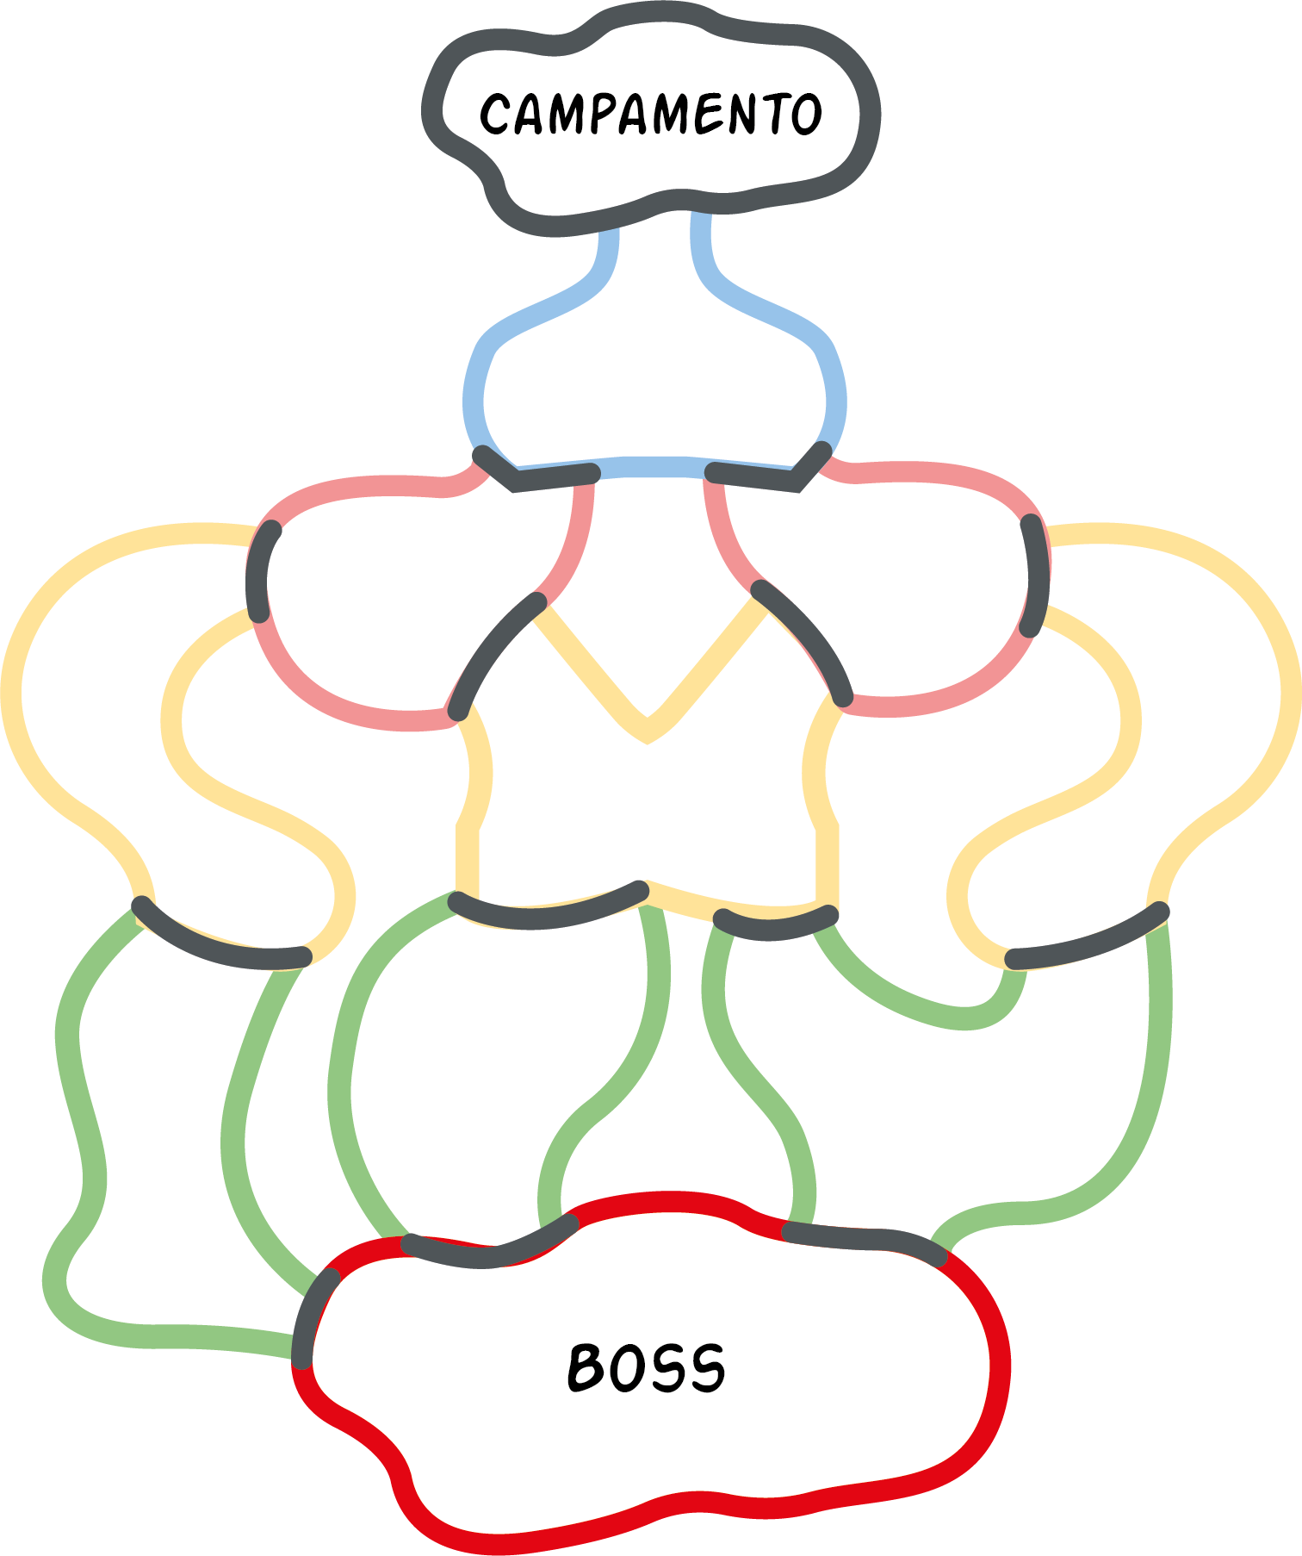

A cada instancia de la run la llamaremos zona y se categorizará según su profundidad, la cual está representada por colores en la imagen superior. El jugador comenzará en el campamento e irá avanzando a las siguientes salas. No podrá retroceder a una zona de menor profundidad. Para procesar cada una de las zonas tendremos que calcular distintos apartados que se explicarán en los siguientes puntos.

Dentro de cada zona, Caki puede moverse libremente eliminando enemigos, interactuando con la tienda o pasando a la siguiente zona.

### Condición de derrota

**El jugador perderá una run si su salud llega a 0**. Se le mostrará una pantalla indicando que ha sido eliminado y reaparecerá en el campamento. El jugador podrá empezar de nuevo una run.

### Condición de victoria

**El jugador ganará una run si elimina al jefe final**. Si lo hace transformado en una evolución no registrada, se añadirá al recetario, sumada a los estados anteriores por los que haya pasado. Por ejemplo, si el usuario completa una run con Empanadilla de Chorizo y Jalapeños, se registrarán en el recetario:

* Caki
* Caki ígneo o Caki Bomba, depende de cómo el jugador haya llegado a la evolución final
* Empanadilla de Chorizo y Jalapeños

### Asignación de la temáticas de la zona

Nuestro pool o listado de temáticas se ve reflejado en Descripción del mundo y localizaciones del juego. A cada zona se le tendrá que asignar una temática antes de que el jugador entre en esa localización. Esta asignación seguirá las siguientes normas:

* **Todas las temáticas tienen la misma probabilidad de aparecer en una zona**.
* **No se puede repetir temática** en las **zonas colindantes**…
* … aunque **se podrán repetir temáticas en la run**, nunca consecutivamente.
* Cuando el jugador entre en una zona se **calcularán de forma aleatoria las posibles zonas siguientes**. Así el jugador podrá decidir a qué zona irá después.

Un flujo de este cálculo de temática en una partida normal sería el siguiente:

1. El jugador comienza una run. Del pool de temáticas, se extrae una aleatoria, por ejemplo, **Cueva Picante,** y se le asignará a la zona 1 (los números de las zonas siguen el grafo de zonas).
2. Seguidamente, se calcularán las zonas 2.1 y 2.2. **Nunca podrán ser Cueva Picante ya que se corresponde con la zona anterior.** Pongamos de ejemplo que aleatoriamente la zona 2.1 es **Jardín de dulces** y 2.2. **Selva de especias.**
3. El jugador pasa a la zona 2.1 por lo que, antes de presentarle la zona, se tendrá que calcular la zona de 3.1 y 3.2. **Nunca podrá ser Jardín de dulces ya que se corresponde con la zona actual.**

### Tiendas

Las tiendas aparecerán integradas en las zonas. Cada zona tiene un 50% de probabilidad de que aparezca una tienda, pero este porcentaje se acumulará 1 vez. Es decir, si tras realizar el cálculo resulta que esa zona no tiene tienda, la siguiente sí la poseerá el 100% de las veces.

Las tiendas funcionan de forma que se escogen aleatoriamente 3 power-ups del apartado de Power-up. El jugador podrá comprarlos al precio que se ofrezcan y se le restará el valor monetario del power-up al atributo de Dinero de Caki.

### Generación de enemigos

La generación de enemigos seguirá las siguientes reglas:

* Los enemigos estarán dispuestos aleatoriamente por la zona.
* En cada zona aparecerán **entre 10 y 17 enemigos**. El número exacto de enemigos por zona será calculado dentro de ese rango con una probabilidad uniforme.
* Para calcular qué enemigo spawnea en cada punto de spawn se seguirá la Tabla de probabilidad de sabores por zona. Un ejemplo: un enemigo que aparezca en la zona Cueva Picante se calculará con las siguientes probabilidades:

| Enemigo | Probabilidad de aparición de cada enemigo en Cueva Picante |
| --- | --- |
| Chocolate | 5% |
| Azúcar glas | 5% |
| Naranja | 5% |
| Guindilla | 23% |
| Jengibre | 23% |
| Choricillo | 23% |
| Queso | 3% |
| Mantequilla | 3% |
| Panecillo | 3% |
| Jamón | 3% |
| Levadura | 3% |
| Tabla de ejemplo: probabilidad de aparición de un enemigo en Cueva Picante | |

Este cálculo habrá que llevarlo a cabo para calcular qué instancia de enemigo aparecerá en cada punto

* Siguiendo el mismo ejemplo este cálculo sería como “tirar de una ruleta” con la siguiente disposición:

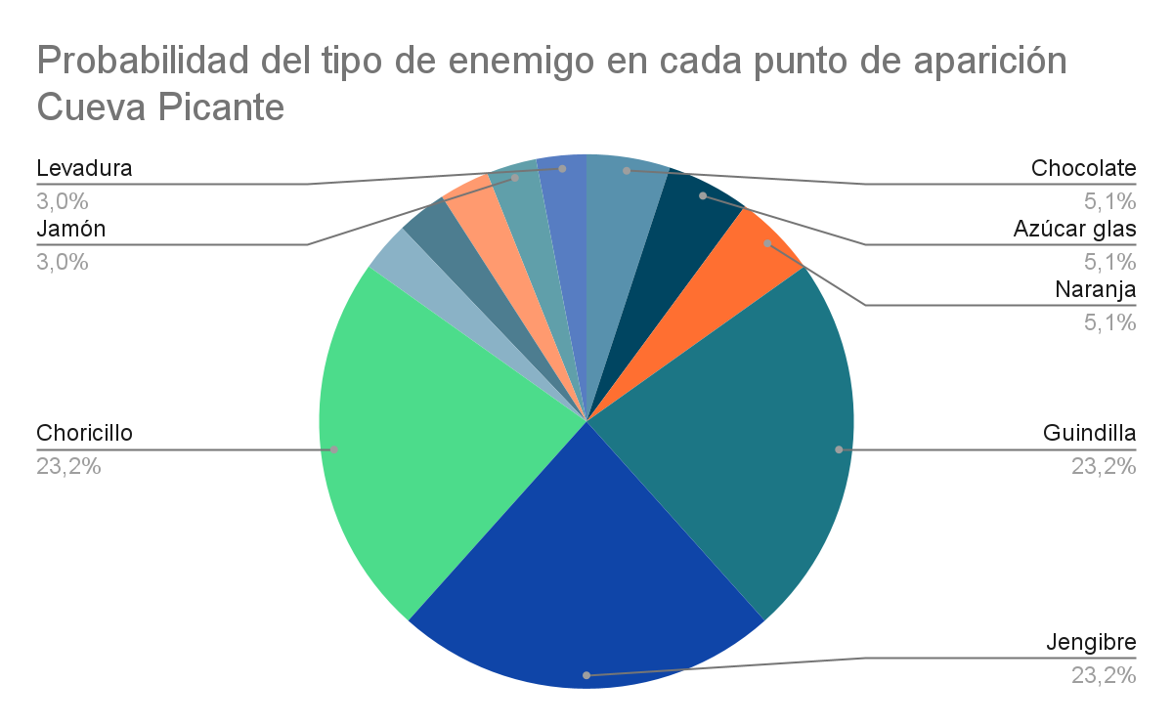

* Las estadísticas del enemigo dependen de la profundidad a la que aparezcan (no es lo mismo un Jengibre en profundidad 1 que en profundidad 3). Datos específicos en Atributos.
* De primeras, **el jugador no tendrá ninguna introducción al enemigo y aprenderá por prueba y error acerca de ellos.**

### Generación de otros elementos

* **Coleccionables**
  + Aparecerán de forma aleatoria con un **10% de probabilidad de spawn** y únicamente en las zonas de profundidad 3 y 4.
  + El coleccionable específico será elegido aleatoriamente entre los distintos tipos de canicas y los fragmentos del recetario que aún no se hayan conseguido.
* **Cofres**
  + Podrán aparecer 0, 1 o 2 cofres en una zona. Habrá un **15% de probabilidad de que aparezcan 2 cofres, 25% de que aparezca 1 cofre y 60% de probabilidad de que no aparezca ninguno**.
  + Se podrán abrir de manera gratuita.
  + Los cofres podrán obtener las siguientes recompensas:

| **Recompensa** | **Acción en el Caki** | **Porcentaje de aparición** |
| --- | --- | --- |
| 1 moneda | +1 en el atributo dinero | 40% |
| 5 monedas | +5 en el atributo dinero | 10% |
| 10 monedas | +10 en el atributo dinero | 5% |
| Grano de azúcar | +1 en el atributo defensa | 11% |
| Grano de sal | +1 en el atributo ataque | 11% |
| Partícula picante | +1 en el atributo velocidad | 11% |
| Champiñón umami | +1 en velocidad, +1 en ataque, +1 defensa | 2% |
| Fragmento del recetario | Se obtiene parte de las instrucciones para lograr una evolución de Caki | 10% |
| Tabla de objetos posibles en los cofres | | |

* **Boss**
  + Como se explica anteriormente en Enemigos, en la zona del boss aparecerá 1 de entre los 3 bosses posibles. En esta zona no aparecerán más adversarios y Caki estará presente solo contra el jefe final.

## Diagrama de flujo

El siguiente diagrama mostrará, cronológicamente, el flujo del videojuego y el estado del jugador a la hora de realizar una run. El objetivo de este diagrama es hacernos una idea de los cálculos que habría que realizar para generar una sala. El siguiente algoritmo se ejecutará cada vez que Caki entre en una localización:

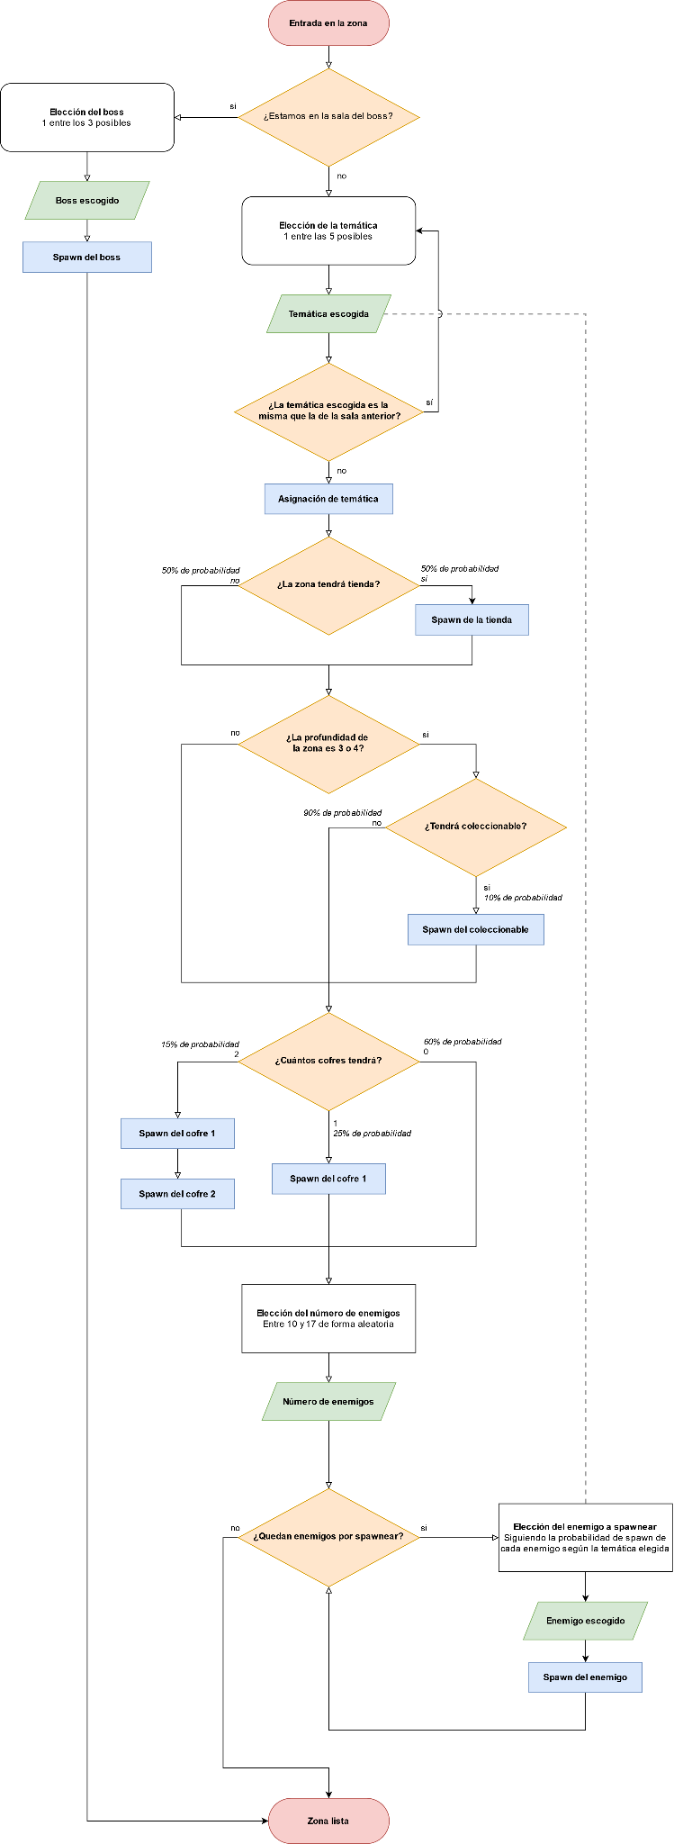

[Descargar el diagrama](https://drive.google.com/file/d/1GNWoHHM5PokSa39UOfbAwLVqbn7Ith2L/view?usp=sharing)

## Diagramas de progresión de las evoluciones

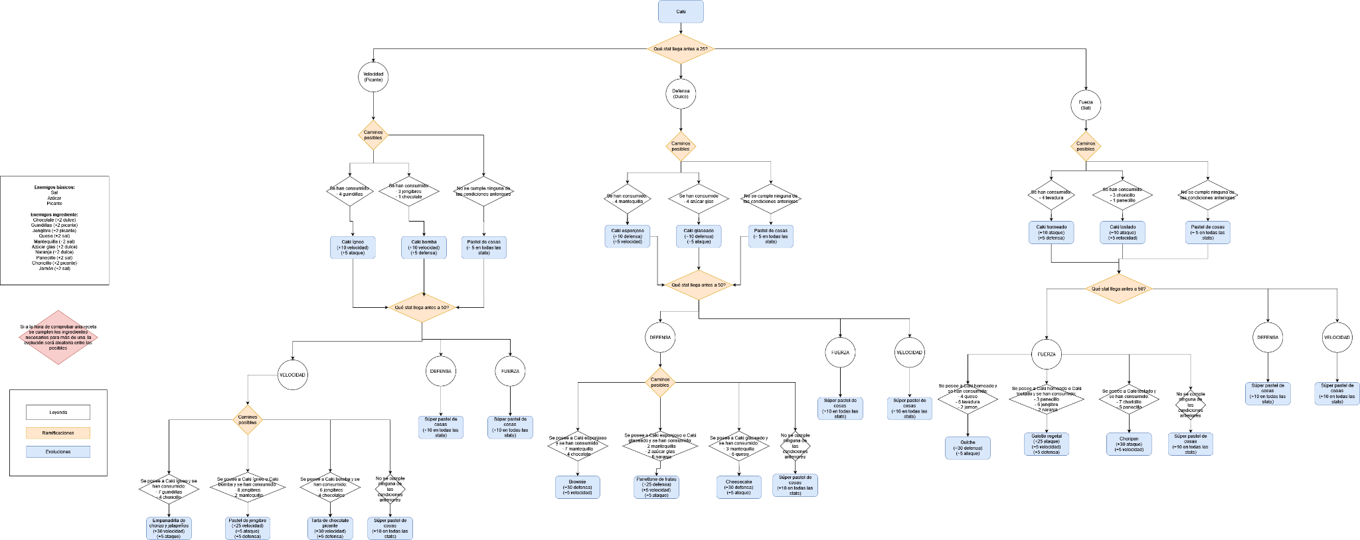

## Reflexión de los autores

Este apartado se ha tenido que reinterpretar por la naturaleza de nuestro juego. Al ser un roguelike, todas las run tienen el mismo peso para el jugador. No tenemos una progresión lineal dividida en capítulos o misiones. Los elementos del juego (enemigos, objetos y ataques) se irán mostrando según las acciones que realice el jugador. Desde la parte de diseño queremos que el usuario entienda cómo funciona el juego mediante prueba y error. Por esta razón, hemos focalizado el punto en los elementos del juego que estarán aleatorizados, explicando de qué forma se generará la run y cómo se calcularán los porcentajes de probabilidad.

Estos porcentajes se han puesto para generar una experiencia de juego progresiva y distinta en cada run, donde la dificultad debería aumentar según el nivel de profundidad de la zona.

# 

# 8. Misiones

## 8.1 Tutorial (Gael Alberto Quintela):

### 8.1.1 Descripción

**Duración**

* Entre 5 y 10 minutos, depende de la habilidad del jugador.

**Tipo de experiencia**

* Tutorial.

**Tipo de reto (de los que planteamos en la sección de retos)**

* Retos principales: Acabar la dungeon (tutorial).
* Retos generales: Movimiento por el mapa, encuentros con enemigos que se deben esquivar y/o eliminar.
* No aplican los retos basados en pensamiento lateral, en reconocimiento de patrones o en orientación espacial, ni tampoco los logros, ya que estamos en una fase muy temprana de familiarización del usuario con el juego.

**Sinopsis**

* Describimos la primera partida del juego, cuya función es introducir al jugador en la experiencia. El propósito es mostrar al usuario el mundo y las mecánicas de forma progresiva. La aleatoriedad de esta partida será menor a una run normal, ya que pretendemos manejar más variables para una correcta introducción del usuario al juego.

**Localizaciones o entornos**

* Nevera.

**Personajes**

* Caki, enemigos aleatorios.

**Objetos y otros elementos de la misión**

* En su mayoría, los objetos obtenibles serán aleatorios. Habrá presencia obligatoria de tiendas y de jarabes de manzana, con el objetivo de mostrar los conceptos de economía y recuperación de salud.
* Se emplearán carteles que se distribuirán de forma estratégica en el mapa, cuyo contenido de texto se verá sobre el escenario y no será superior a dos líneas.
* Durante el primer mundo, el jugador será invencible, siendo imposible eliminar su última unidad de salud, con el objetivo de que complete el tutorial.

**Objetivo general de la misión**

* Completar la dungeon.

**Objetivos parciales de la misión**

* El jugador debe aprender los conceptos específicos de: movimiento, combate (ataque, movimiento y salud), evolución y fragmentos de recetas, así como familiarizarse con el mundo del juego y la economía. El uso correcto de los conceptos anteriores derivará en una finalización exitosa del tutorial.

### 8.1.2 Flujo de la run

1. Explicación de la historia
   * **Duración**: 10 segundos
   * **Descripción**: introducción al lore del juego y al personaje principal. Dado que no tenemos una gran carga narrativa y el juego se puede disfrutar sin prestar atención a la misma, usaremos pantallas semi-estáticas con narrador como forma de comunicar.
   * **Objetivo**: situar la aventura en un contexto concreto.

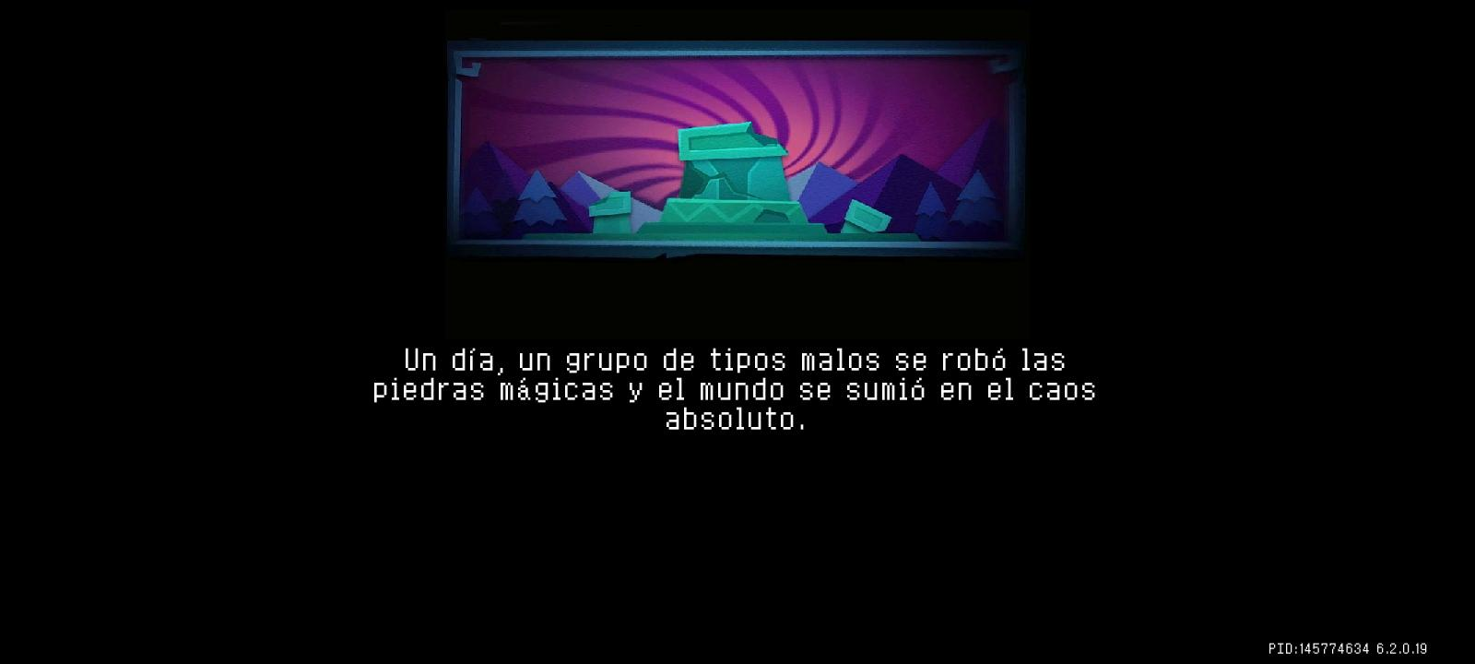

1. Introducción al mundo
   * **Duración**: 10 segundos.
   * **Descripción**: dispondremos a Caki en una sala vacía, con un cartel de tutorial cuyo contenido será “Avanza”. Caki se moverá, y justo antes de entrar en la siguiente sala, se verá un segundo cartel, con el contenido “Derrota a todos los enemigos”. En este punto, el jugador solo tendría habilitados los botones para moverse y atacar (aparte de los menús y etc).

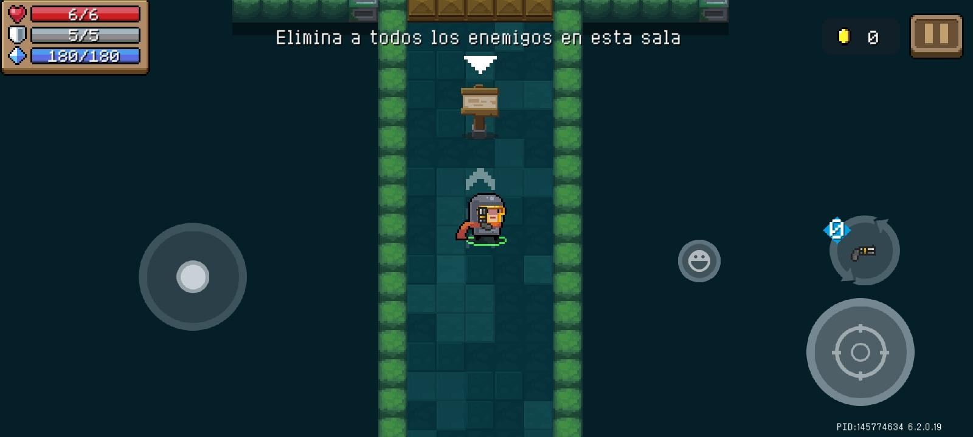

Recordamos que, en este juego, salas y pasillos no presentan una división clara. No debe entenderse el término sala como una unidad estructural cerrada, sino como un espacio integrado y abierto al resto de zonas.

* + **Objetivo**: introducirse al mundo y familiarizarse con el movimiento del personaje y los controles básicos.
  + **Mecánicas principales**: movimiento.

1. Introducción al combate
   * **Duración**: 20 segundos.
   * **Descripción**: el jugador entra en la sala. De forma artificial y únicamente a modo de tutorial, estableceremos un límite invisible para el jugador, que solo se activará si trata de marcharse de la zona sin derrotar a los enemigos. Consistirá en una pantalla del juego a blanco y negro con un símbolo de exclamación y el texto que hemos visto en el cartel anterior, “Derrota a todos los enemigos”.

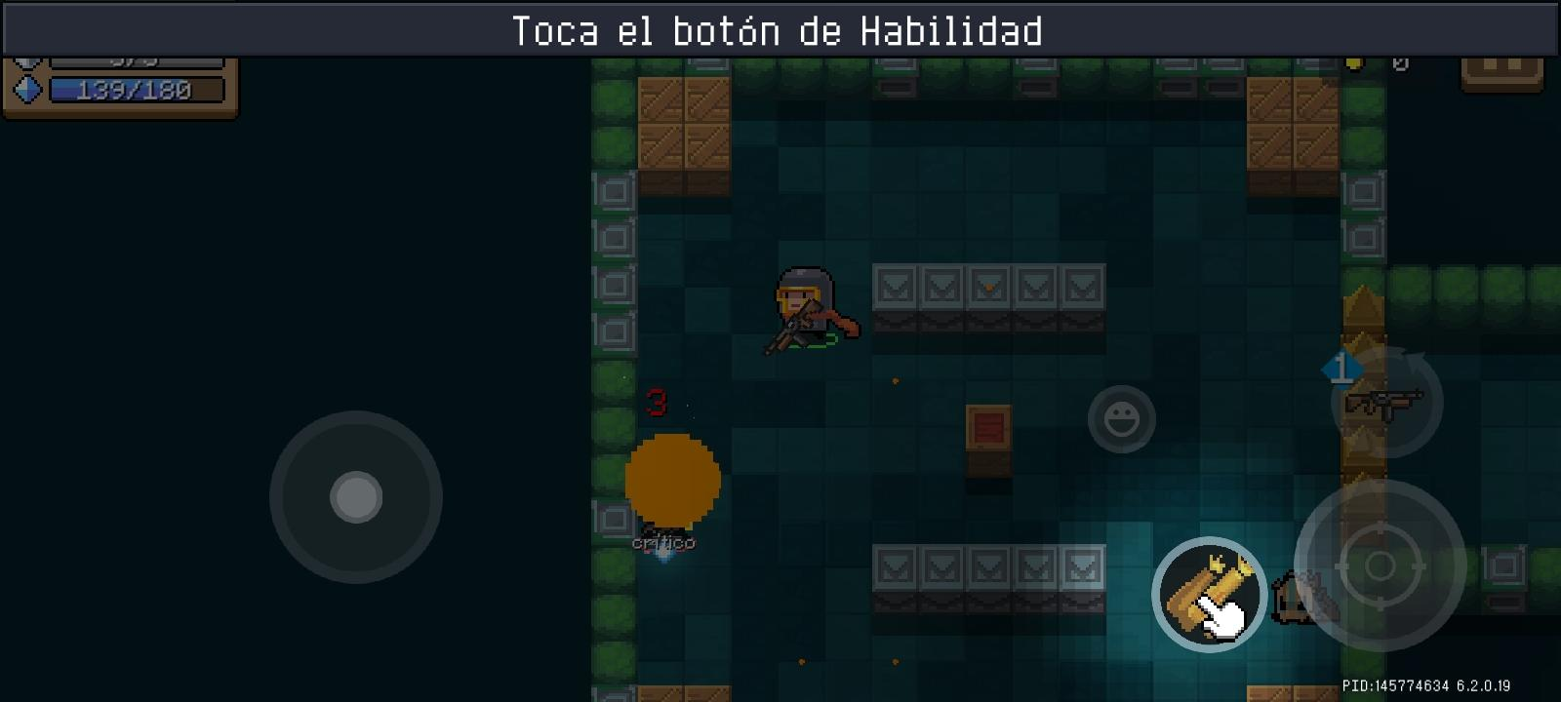

No se expondrá de forma explícita la diferencia entre ataques normales y especiales ni sus características, ya que queremos que el jugador las descubra por sí mismo. Para ello, la interfaz será muy intuitiva a la hora de mostrar los tiempos de recuperación del ataque especial.

Los enemigos se generarán de forma aleatoria como sucedería en una run normal, con las probabilidades expuestas en el presente documento.



Otro concepto que se introduce de forma sutil es la economía del juego, ya que al derrotar enemigos aparecerán monedas en el suelo que, una vez el jugador las recoja, se reflejarán en la interfaz.

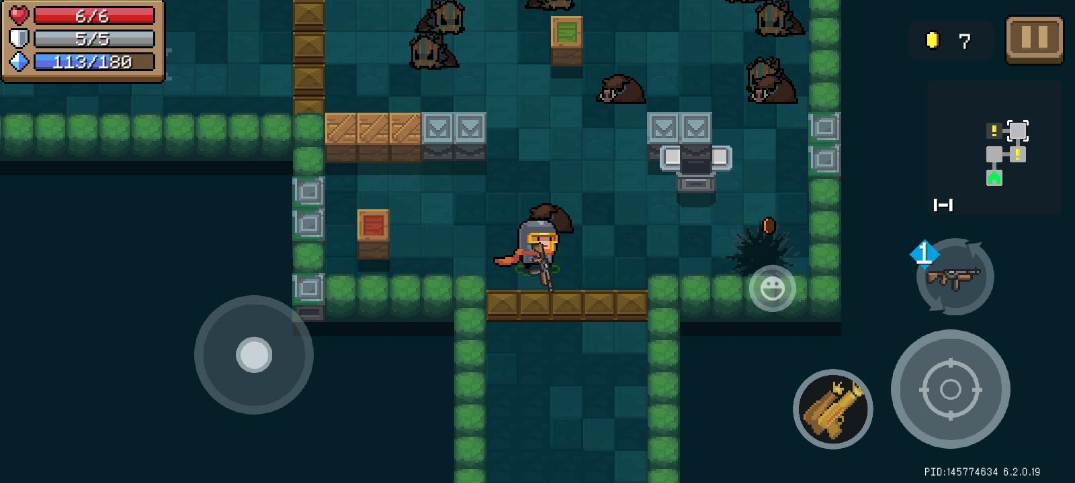

Recordamos que durante todo el tutorial el jugador es invencible.

* + **Objetivo**: aprender sobre el sistema de combate, incluyendo ataques y salud.
  + **Mecánicas principales**: ataque normal, ataque especial.
  + **Recompensa**: monedas, desbloquear avance.

1. Introducción a la progresión:
   * **Duración**: 10 segundos.
   * **Descripción**: una vez el jugador derrote a todos los enemigos, aparecerá un nuevo cartel en la sala con el texto “Consume a un enemigo”. Los adversarios derrotados estarán en el suelo, y cuando el jugador se acerque a ellos, verá las stats actuales de Caki junto a la mejora que supondría el consumir a ese enemigo, mostrándole los conceptos de estadísticas del juego y mejoras. De nuevo, crearíamos una barrera artificial en la sala para obligar al jugador a realizar esta acción.

Una vez que el jugador realice su primera consumición, aparecerá un contador en la interfaz que indicará cómo de llena está la barriga de Caki, mostrando al usuario que la mecánica de consumir enemigos es limitada y debe ser selectivo con lo que come.

* + **Objetivo**: aprender sobre el sistema de progresión.
  + **Mecánicas principales**: mejoras de estadísticas.
  + **Recompensa**: mejoras, desbloquear avance.

1. Familiarización con las mecánicas de salud:
   * **Duración**: 1 minuto.
   * **Descripción**: en este punto, dejaremos de restringir la libertad del usuario, por lo que hablaremos de lo que esperamos que ocurra en función de cómo hemos diseñado la experiencia.

Haremos que el jugador tenga que pasar por una segunda sala, en la cual pondremos enemigos más fuertes y más numerosos en cantidad. Nuestro objetivo es que el jugador pierda salud. Cuando derrote a los adversarios y salga de la sala, encontrará un jarabe de manzana. Al acercarse a él, se mostrará en la interfaz su salud actual y la recompensa de salud que supone consumir el objeto.

* + **Objetivo**: aprender sobre el sistema de combate, especialmente sobre salud.
  + **Mecánicas principales**: salud, ataque normal, ataque especial.
  + **Recompensa**: monedas, jarabe de manzana.

1. Familiarización con el bucle de juego:
   * **Duración**: dos minutos y medio.
   * **Descripción**: el jugador ya habrá aprendido las mecánicas básicas referentes al combate y a la salud, por lo que le dejaremos libertad para explorar el mundo, enfrentar y consumir los enemigos que desee y llegar al final de la partida.
   * **Objetivo**: familiarizarse con el bucle de juego principal.
   * **Mecánicas principales**: ataques, mejoras, exploración.
   * **Recompensa**: monedas.
2. Presentación de la tienda.
   * **Duración**: medio minuto.
   * **Descripción**: pondremos una tienda en algún punto cercano a la última sala, para introducir al jugador en la mecánica de compra, con las monedas que (previsiblemente) habrá recolectado previamente.

Los objetos serán semi-aleatorios, regidos por las probabilidades expuestas en este documento. No obstante, habrá con seguridad un jarabe de manzana.

* + **Objetivo**: familiarizarse con la tienda.
  + **Mecánicas principales**: comprar.
  + **Recompensa**: ítem.

1. Introducción a la progresión.
   * **Duración**: quince segundos.
   * **Descripción**: antes de salir del mundo, al lado de la puerta final, situaremos un fragmento del recetario. El objetivo es que el jugador lo recolecte y descubra cómo funciona el sistema de evolución. De esta forma, nos aseguramos de que el usuario tenga una guía con la que iniciar el completado de una receta en la segunda partida y se vea menos abocado a que Caki se convierta en un Pastel De Cosas.

Recordamos que los fragmentos son parte de las páginas del recetario, que contendrán instrucciones para que el jugador consuma unos alimentos concretos durante una run y consiga una evolución específica, pudiendo registrar la receta si completa la run exitosamente con dicha evolución.

* + **Objetivo**: familiarizarse con el recetario (árbol de evoluciones) y la mecánica de evolucionar.
  + **Mecánicas principales**: movimiento.
  + **Recompensa**: fragmento del recetario.

1. Final
   * **Duración**: 5 segundos.
   * **Descripción**: el jugador finaliza la run al acceder a la puerta final, saliendo al campamento, desde donde podrá configurar su juego e iniciar nuevas partidas.
   * **Objetivo**: finalizar el tutorial y liberarse de la guía.
   * **Recompensa**: desbloquear el juego.

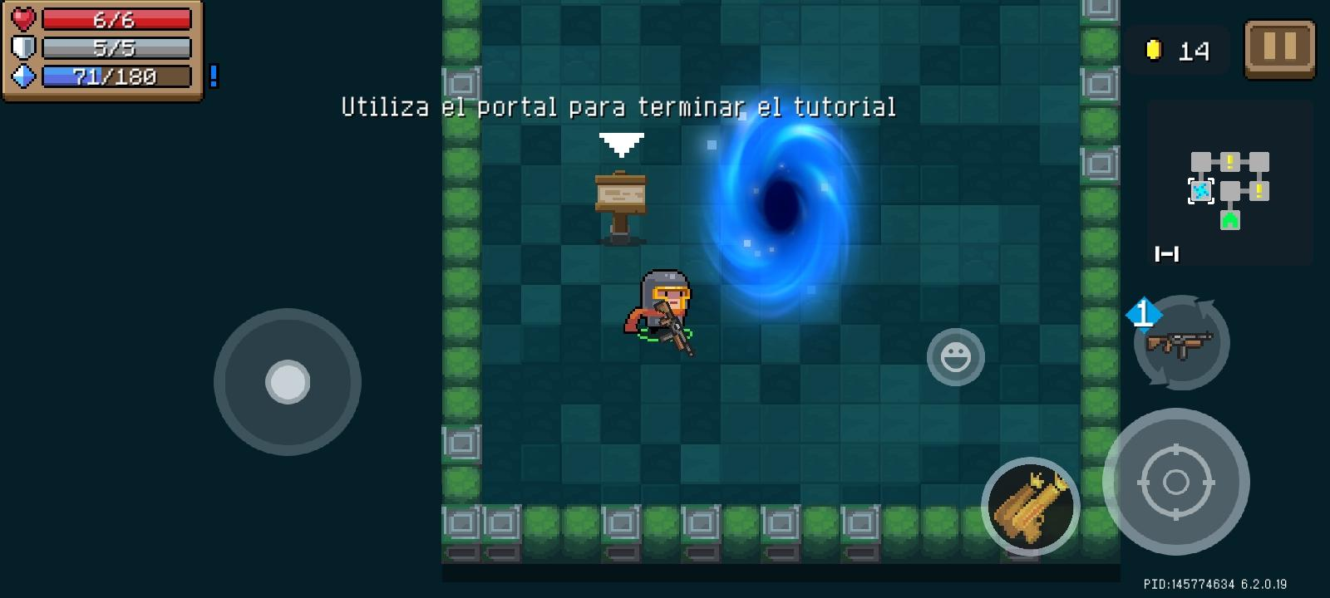

### 8.1.3 Beat Chart

| **Tutorial - Beat Chart** | | | | | |
| --- | --- | --- | --- | --- | --- |
| **FRAGMENTO** | 1. **Explicación de la historia** | 1. **Introducción al mundo** | 1. **Introducción al combate** | 1. **Introducción a la progresión** | 1. **Familiarización con sistema de salud** |
| **DURACIÓN** | 10” | 10” | 20” | 10” | 1’ |
| **LOCALIZACIÓN** |  | Nevera - sala inicial | Nevera - primera sala | Nevera - primera sala | Nevera - segunda sala |
| **OBJETIVO** | Mostrar narrativa | Mostrar mundo del juego y movimiento | Mostrar sistema de combate | Mostrar mecánicas de estadísticas y mejoras | Mostrar cómo recuperar salud |
| **ENEMIGOS** | No | No | Aleatorios entre los disponibles | No | Aleatorios entre los disponibles |
| **MECÁNICAS** |  | Movimiento | Ataque | Consumir | Combate  Salud |
| **ELEMENTOS EXTERNOS** |  | Carteles informativos | Carteles informativos  Monedas | Carteles informativos | Carteles informativos  Monedas  Jarabe de manzana |

| **Tutorial - Beat Chart** | | | | |
| --- | --- | --- | --- | --- |
| **FRAGMENTO** | 1. **Familiarización con el bucle de juego** | 1. **Presentación de la tienda** | 1. **Introducción al recetario** | 1. **Fin del tutorial** |
| **DURACIÓN** | 2’30” | 30” | 15” | 5” |
| **LOCALIZACIÓN** | Nevera - sala inicial | Nevera - última sala | Nevera - escaleras | Nevera - escaleras |
| **OBJETIVO** | Mostrar bucle de juego | Mostrar mecánicas de compra | Mostrar progresión de recetario | finalizar el tutorial |
| **ENEMIGOS** | Aleatorios entre los disponibles | No | No | No |
| **MECÁNICAS** | Combate  Exploración  Salud | Compra | Conseguir fragmento del recetario |  |
| **ELEMENTOS EXTERNOS** | Carteles informativos  Monedas | Carteles informativos  Tienda | Carteles informativos  Fragmento de recetario | Acceso al HUB |

### 8.1.4 Gráfica de interés

(Los eventos tienen duraciones distintas. Se han representado como espacios iguales para facilitar la interpretación de cómo se traduce el flujo de los mismos en cuanto a interés. En ningún caso la ubicación espacial de los mismos es una representación de su duración temporal)

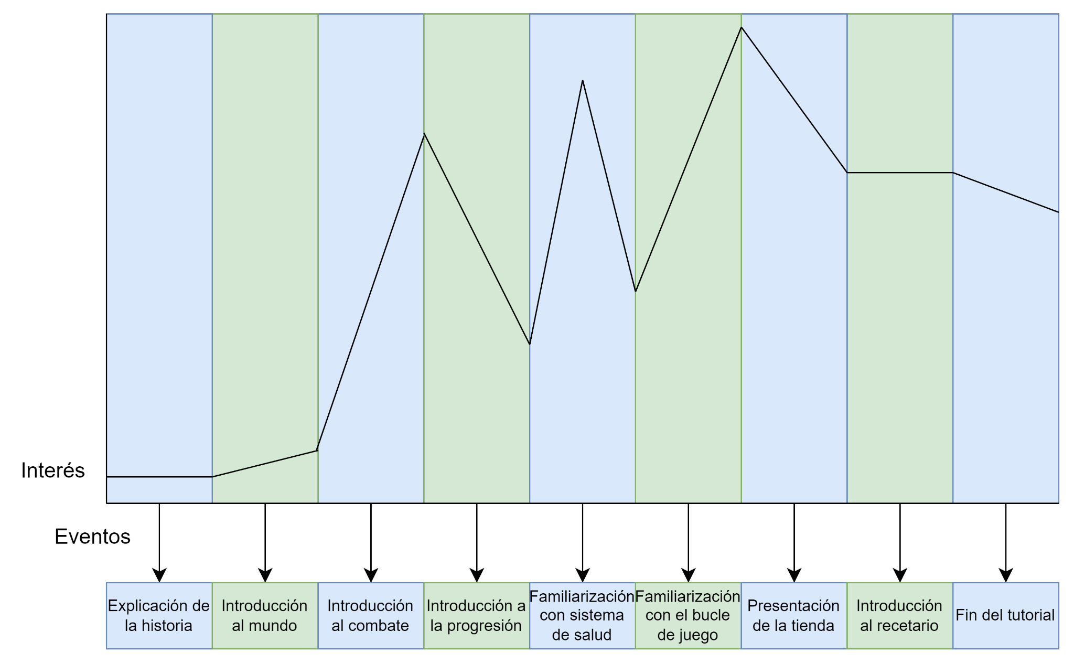

### 8.1.5 Reflexión del autor

El tutorial es una de las partes cruciales de todo juego, ya que debe cumplir con una doble misión: entretener enseñando. Si no conseguimos entretener, el usuario se llevará una mala primera impresión de nuestro juego. Si, en cambio, no conseguimos enseñar, estaremos creando un problema de cara a la posterior experiencia del usuario, favoreciendo la frustración y el abandono.

Debido a la naturaleza del juego de runs cortas y poca relevancia del resultado de cada una para la experiencia global, hemos apostado por la filosofía del juego autoexplicativo basado en la exploración y en el aprendizaje mediante ensayo y error, tal y como hacen muchos juegos de naturaleza similar (véase Soul Knight o la saga Mundo Misterioso de Pokémon). Por ello, sólo se muestran los conceptos más básicos y de la forma más integrada en el gameplay que hemos podido elaborar.

Como referencia para el tutorial, hemos tomado los primeros instantes de juego de Soul Knight, presentando un inicio muy similar.

Una de las dudas que hemos tenido es si finalizar el tutorial y llevar al jugador al campamento o si, por el contrario, permitirle continuar la partida como si de una run real se tratase, partiendo desde el segundo mundo. Hemos considerado finalmente que cada partida debe ser una experiencia libre y única, tal y como apoya la naturaleza aleatoria de los *roguelike* de este estilo. Por tanto, el tutorial finaliza con la salida del jugador al campamento, desde donde deberá comenzar su primera partida libre desde cero.

## 8.2 Run estándar con jugador experimentado (Álvaro Ezequiel Martos Suero)

### Descripción

El objetivo de esta descripción es exponer una run de un jugador de principio a fin con valores reales. De esta forma veremos en números reales todas las variables que entran en juego y cómo se podrían superar los diferentes retos del juego.

En concreto, el objetivo de esta run es completarla satisfactoriamente y conseguir una receta en particular. La receta que el jugador anda buscando es **Caki ígneo**.

### Flujo de la run

1. **Campamento.** Caki aparecerá en el campamento. Cuando el jugador está listo, entra a la zona 1.
2. **Zona 1.**Al ser la primera, en esta zona se especificarán todos los datos. Después de seguir el Diagrama de flujo se ha calculado que los datos de la zona son los siguientes:

| Temática | Cofres | Tienda | Coleccionables | Número de enemigos |
| --- | --- | --- | --- | --- |
| Cueva picante | 1 | No (En la siguiente zona aparecerá 100%) | No | 12 |

Las **estadísticas básicas de los enemigos** de esta zona según el apartado Atributos

| Fuerza | 1 |
| --- | --- |
| Defensa | 0 |
| Velocidad | 1 |
| Salud | 10 |

Listado de enemigos generados en la zona

| Cantidad | Nombre | Recompensa por enemigo | Sabor |
| --- | --- | --- | --- |
| 4 | Guindilla | +2 velocidad | Picante |
| 5 | Jengibre | +2 velocidad | Picante |
| 2 | Choricillo | +2 velocidad | Picante |
| 1 | Panecillo | +2 fuerza | Salado |

En esta oportunidad, el jugador es experimentado y sabe que el panecillo le puede ayudar a eliminar a los demás enemigos porque le da fuerza por lo que el foco del jugador será eliminar a Panecillo, consumirlo y eliminar a todos los demás. Además, ha tenido bastante suerte ya que la receta que anda buscando es **Caki ígneo** y ya en la sala 1 conseguirá los ingredientes necesarios.

Decide eliminar todos los enemigos en primer lugar y luego, ir a abrir el cofre que de primeras no lo ve en el mapa (tendrá que explorar para encontrarlo). Dentro de esta zona Caki realiza las siguientes acciones:

| Acción de Caki | Resultado | Enemigos restantes | Estadísticas de Caki (fuerza/defensa/velocidad/salud/dinero) |
| --- | --- | --- | --- |
| Entrar en la zona | Comienzo de la zona 1 | 12 | 1/0/1/10/0 |
| Ataque a Panecillo con ataque especial (Mordisco) | Enemigo dañado. salud restante del enemigo = 10 - 5 = 5 | 12 | 1/0/1/10/0 |
| Ataque a Panecillo con ataque especial (Mordisco) | Enemigo derrotado | 11 | 1/0/1/10/0 |
| Consumir a Panecillo derrotado | +2 fuerza | 11 | 3/0/1/10/0 |
| Ataque a Guindilla con el ataque normal (x3)* | Enemigo derrotado | 10 | 3/0/1/10/0 |
| Ataque a Guindilla con el ataque normal (x3) | Enemigo derrotado | 9 | 3/0/1/10/0 |
| Ataque a Guindilla con el ataque normal (x3) | Enemigo derrotado | 8 | 3/0/1/10/0 |
| Ataque a Guindilla con el ataque normal (x3) | Enemigo derrotado | 7 | 3/0/1/10/0 |
| Ataque a Jengibre con el ataque normal (x15) | Enemigos derrotado (x5) | 2 | 3/0/1/10/0 |
| Ataque a Choricillo con el ataque normal (x6) | Enemigos derrotado (x2) | 0 | 3/0/1/10/0 |
| Consumir uno a uno todos los enemigos derrotados | +22 velocidad | 0 | 3/0/23/10/0 |
| Explorar el entorno para encontrar el cofre | Abrir el cofre +1 moneda | 0 | 3/0/23/10/1 |

*(*) El daño que hace Caki con las estadísticas actuales es 6, por lo que no puede matar a un enemigo de un golpe. Deberá atacar 2 veces mínimo a cada enemigo.*

El jugador ya sabe la estructura del nivel porque es un jugador experimentado. Como sabe que ha sido bastante afortunado -está cerca de conseguir 25 de velocidad y sabe que la receta requiere 4 guindillas que ya tiene- decide ir a la zona 2.1 y seguir un camino recto (3.1 y 4.1) sin tomar ninguna decisión más. A no ser que se encuentre alguna tienda donde gastar el dinero y conseguir algún power-up para la pelea contra el jefe,

Ahora mismo, al jugador le interesa encontrar algún enemigo más que al consumirlo le de velocidad para llegar a 25 en velocidad que es su objetivo y tendrá que tener cuidado para no consumir ningún chocolate ya que entraría en riesgo de convertirse en otra receta que no le interesa.

1. **Zona 2.2**

La zona generada es la siguiente:

| Temática | Cofres | Tienda | Coleccionables | Número de enemigos |
| --- | --- | --- | --- | --- |
| Selva de las especias | 2 | Sí | No | 10 |

Las **estadísticas básicas de los enemigos** de esta zona según el apartado [Atributos](https://docs.google.com/document/d/1hNp2Tr1l0y7hrBqf2jum_EZvkGBb9Nmx/edit?pli=1#heading=h.5o4s2iiryg71)

| Fuerza | 15 |
| --- | --- |
| Defensa | 7 |
| Velocidad | 15 |
| Salud | 12 |

Los enemigos en este nivel para un Caki con estas estadísticas son complicados ya que tienen una defensa que harán que Caki tenga que golpear varias veces. No es un problema para nuestro jugador experimentado porque, aunque tiene un ataque bajo, la velocidad hace que pueda esquivar a los enemigos, atacar y alejarse fácilmente.

Los enemigos generados en esta zona son:

| Cantidad | Nombre | Recompensa por enemigo | Sabor |
| --- | --- | --- | --- |
| 2 | Chocolate | +2 defensa | Dulce |
| 1 | Guindilla | +2 velocidad | Picante |
| 5 | Choricillo | +2 velocidad | Picante |
| 1 | Mantequilla | +2 fuerza | Salado |
| 1 | Levadura | +2 fuerza | Salado |

Por decisión del destino, han aparecido suficientes enemigos que le dan la velocidad que necesita. El jugador decide ignorar a los demás enemigos y enfocarse en eliminar y consumir 1 Guindilla. Según los cálculos del jugador sabe que moriría de un golpe ya que no tiene defensa así que será una pelea muy dura.

| Acción de Caki | Resultado | Enemigos restantes | Estadísticas de Caki (fuerza/defensa/velocidad/salud/dinero) |
| --- | --- | --- | --- |
| Ataque especial a Guindilla (x10) | Derrota al enemigo | 9 | 3/0/23/10/1 |
| Consumir a Guindilla | +2 velocidad | 8 | 3/0/25/10/1 |

Una de las estadísticas ha llegado a 25, la velocidad. ¿Entre el total de enemigos consumidos se encuentran 4 guindillas? Sí. ¿Entre el total de enemigos consumidos se encuentran 1 chocolate y 3 jengibres? No. Caki evoluciona a **Caki ígneo**. Consigue un bonus de +10 de velocidad y +5 de ataque.

La estadísticas de Caki en ese momento son: 8/0/35/10/1 y el ataque especial es reemplazado por Ascuas.

El jugador, muy emocionado, avanza a la siguiente sala. Olvida que esta sala contenía 2 cofres y ni siquiera los abre.

1. **Zonas 3.1 y 4.1**

El jugador las ignora y avanza por ellas para enfrentarse contra el jefe directamente.

1. **Jefe final**

El jugador se enfrenta contra 1 de los 3 jefes. Aunque no tiene apenas fuerza logra vencerle gracias a la velocidad que le brinda la transformación

1. **Vuelta al campamento**

El jugador es devuelto al campamento. Como ha derrotado al jefe, la receta es rellenada en su recetario.

### 

### Beat chart

El beat chart de esta run en concreto podría reflejarse de la siguiente forma:

| **Run aleatoria - Beat Chart** | | | | | |
| --- | --- | --- | --- | --- | --- |
| **FRAGMENTO** | **Zona 1** | **Zona 2.1** | **Zona 3.1** | **Zona 4.1** | **Boss** |
| **DURACIÓN** | 10”’ | 15” | 5’ | 5’ | 10” |
| **LOCALIZACIÓN** | Cueva picante | Nevera de especias | Nevera - primera sala | Nevera - primera sala | Sala del boss |
| **OBJETIVO** | Depende del jugador | Depende del jugador | Depende del jugador | Depende del jugador | Depende del jugador |
| **ENEMIGOS** | Aleatorios entre los disponibles | Aleatorios entre los disponibles | Aleatorios entre los disponibles | Aleatorios entre los disponibles | Boss |
| **MECÁNICAS** | Ataque  Movimiento  Consumir | Movimiento | Ataque | Consumir | Combate  Salud |

### Gráfica de interés

La gráfica de interés depende del objetivo que el jugador quiera darle a la run. Como diseñadores, nuestro objetivo es que todas las run tengan el mismo nivel de interés para el jugador en este tipo de juegos. Por esta razón, la gráfica de interés corresponde al interés percibido en específico:

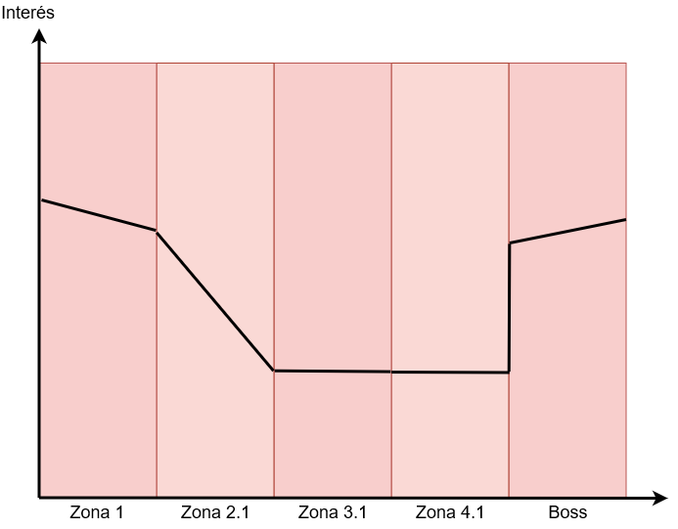

### Reflexión del autor

Gran parte del desafío de diseño de la jugabilidad de este proyecto se centra en poner valores concretos a todas las variables que toman parte del juego. Todas ellas deben mantener un equilibrio para que el jugador enfrente un reto en cada run. En esta run se presenta una de las posibilidades que se pueden presentar en la combinación aleatoria.

En este caso vemos también la posibilidad del jugador de ignorar a los enemigos que no le interesen para llegar al objetivo. Esta posibilidad refleja también el objetivo como diseñadores de darle al jugador una ventana de posibilidades para que él mismo, con el conocimiento necesario, sea capaz de gestionar sus propias variables.

## 

## 8.3 “MAXPicante_RCTEmpanadilla”

### Autor y justificación

Andrea Victoria Salgado Errada

Esta run se concibió con el objetivo de imaginar a un jugador hipotético y ver como podría vivir una experiencia de juego intensa, desafiante y emocionalmente gratificante. El diseño de esta run se centra en ofrecerle un objetivo claro al jugador, obtener la evolución “Empanadillas de chorizo y jalapeños”, haciendo que este viva un intento enfocado en la obtención de ese objetivo. Este enfoque requiere combinación de habilidad, estrategia y, ocasionalmente, un poco de suerte, lo que añade una capa de imprevisibilidad y emoción a la experiencia.

Uno de los puntos primordiales para que esta run en particular se considere exitosa, la misión en sí del jugador, es que este sea capaz de maximizar la estadística de velocidad (picante) a través de combatir, derrotar y consumir enemigos específicos, que no solo proporcionan los puntos necesarios para subir esa estadística, sino que también funcionan como los “ingredientes” para conseguir cumplir las condiciones requerida de las evoluciones que se buscan obtener.

Por la manera en la que está construida esta run, el jugador recibe un impacto significado en cuanto a experiencia emocionales y de juego que se combinan para generar una experiencia que incluye todos los puntos esenciales que debe tener una run. Puesto que la experiencia de juego está diseñada de tal manera para que sea desafiante pero justa, se busca recompensar al jugador por su habilidad y el tiempo que le ha proporcionado a jugar anteriormente a otras runs mientras se mantiene la tensión y la emoción a lo largo de la actual. Esto se refleja también a la hora de realizar compras estratégicas en la tienda, haciendo que el jugador piense en sus acciones a futuro, ya que estas pueden tener un impacto significativo en el resultado final de su gameplay.

### Descripción

* Misión: MAXPicante_RCTEmpanadilla   
  *(Maxear Picante (velocidad), Receta “Empanadillas de chorizo y jalapeños”)*
* Duración: 22 minutos
* Tipo de experiencia: Experiencia intensa, el jugador estará concentrado y buscando obtener todos los ingredientes necesarios para conseguir mejorar la estadística que más le interesa de los tres atributos (velocidad, fuerza y defensa).
* Tipo de Reto: Sería una combinación de varios retos, pero se centrará primordialmente en el reto basado en el pensamiento lateral. Esto es debido a que el jugador está enfocado a mejorar al máximo su estadística del atributo velocidad (picante) y para ello deberá enfocarse en derrotar y consumir los enemigos necesarios para cumplir las condiciones requeridas para obtener las recetas de la rama picante.
* Sinopsis: En la misión “MAXPicante_RCTEmpanadilla”, el jugador se aventura de nuevo con Caki dentro de las mazmorras de la Foodgeon en busca de conseguir una de completar una de las recetas de la rama picante, logrando así mejorar al máximo su atributo de velocidad. Para que esta misión sea exitosa, el jugador deberá derrotar y conseguir los ingredientes requeridos para obtener la receta, derrotar al boss y regresar al campamento para registrar la receta.
* Localizaciones o entornos: Las seis zonas descritas en el apartado de descripción de mundo y localizaciones.
* Personajes: Caki y los enemigos aleatorios que salgan en cada nueva zona.
* Objetos (Power-ups, coleccionables):
  + Power-ups: Jarabe de manzana y Pastel ahumado.
  + Coleccionables: Canica de gelatina (??)
  + Cofres
* Objetivo general de la misión: Cumplir los requisitos de ingredientes y número de stats para conseguir la receta evolución “Empanadilla de chorizo y jalapeños”, finalizar la run con éxito y registrar la receta en el campamento.
* Objetivos parciales de la misión:
  + Sobrevivir y derrotar a los enemigos que se consideren necesarios en cada zona, reconociendo sus patrones de movimiento y ataque.
  + Consumir los enemigos necesarios para conseguir las evoluciones que se busca, teniendo en cuenta el límite de barriga de Caki.
  + Explorar las diversas zonas que aparecen en la run.

### Flujo de la misión

### *Descripción de los eventos*

**Zona 1: Selva de Especias:**

Duración estimada: 2 minutos

| Temática | Cofres | Tienda | Coleccionables | Número de enemigos |
| --- | --- | --- | --- | --- |
| Selva de especias | 0 | Si | No | 10 |

En qué consiste: El jugador inicia su run y tiene la primera toma de contacto con la primera zona de la run. Según la asignación de la temática de la zona que ocurre antes de que el jugador entre en la misma, en este caso toca la “Selva de Especias”. El jugador deberá tomar en cuenta los enemigos que han aparecido en la zona y buscar cuáles pertenecen a la categoría picante y que le interesa consumir para llegar antes a su primera evolución dentro de la rama picante.

Las **estadísticas básicas de los enemigos** de esta zona según el apartado Atributos:

| Fuerza | Defensa | Velocidad | Salud |
| --- | --- | --- | --- |
| 1 | 0 | 1 | 10 |

Listado de enemigos generados en la zona:

| Cantidad | Nombre | Recompensa por enemigo | Sabor |
| --- | --- | --- | --- |
| 2 | Guindilla | +2 velocidad | Picante |
| 1 | Jengibre | +2 velocidad | Picante |
| 1 | Choricillo | +2 velocidad | Picante |
| 2 | Panecillo | +2 fuerza | Salado |
| 1 | Queso | +2 fuerza | Salado |
| 1 | Chocolate | +2 defensa | Dulce |
| 2 | Naranja | +2 defensa | Dulce |

Puesto que el jugador de esta visión es un jugador experimentado, con varias horas jugadas, reconoce los patrones de ataque de los enemigos y sabe como moverse y atacar acorde a ellos. Ya está familiarizado con el entorno “balanceado” de enemigos que pueden aparecer en esta zona y como su prioridad es conseguir una de las últimas evoluciones de la rama “Picante”, se dirige a los enemigos que sabe que pertenecen a esta categoría primero.  
  
A la hora de combate, derrota y consume a los enemigos que pertenecen a la categoría picante, aumentando así sus stats en el atributo “Velocidad” y haciendo así que pueda combatir contra el resto de enemigos de manera más rápida, pudiendo esquivar sus ataques con mayor facilidad y lograr acertar varios ataques rápidamente para derrotarlos.

Caki procede a consumir el resto de enemigos derrotados. En esta sala el jugador ha tenido una buena cantidad de suerte y de los 10 enemigos derrotados ha conseguido obtener 9 monedas.

Estadísticas de Caki al finalizar el combate y consumir a todos los enemigos

| Fuerza | Defensa | Velocidad | Salud | Dinero | Barriga (máx. 50.)* |
| --- | --- | --- | --- | --- | --- |
| 7 | 4 | 9 | 10 | 8 | 40 |

*\*El número del atributo barriga se reduce según la cantidad de enemigos que Caki ha consumido = baja la capacidad de la barriga.*

Objetivos que se alcanzan: Familiarizarse con el entorno de la nueva zona, siendo esta una de las zonas “balanceada” en cuanto al tipo de enemigos que aparecen, ir aprendiendo los patrones de ataque y movimiento de los enemigos que han aparecido.

Experiencia de juego: La experiencia no es muy emocionante, pero sí entretenida. Puesto que esta es la primera zona de la run y, por ende, su dificultad es baja en comparación con las que vendrán posteriormente. El jugador es capaz de disfrutar de combatir con enemigos de distintos sabores y con distintos ataques, preparándolo para zonas futuras.

Mecánicas esenciales: Mecánicas de movimiento y de combate (atacar, esquivar) y consumir enemigos.

**Zona 2.2: Cueva Picante**

| Temática | Cofres | Tienda | Coleccionables | Número de enemigos |
| --- | --- | --- | --- | --- |
| Cueva Picante | 0 | No | No | 12 |

En qué consiste: Después de que se realice el pool de las zonas temáticas, quitando la posibilidad de que vuelva a salir la zona “Selva de Especias”, el jugador se dirige a la Zona 2.2 donde toca la zona “Cueva Picante”. Aprovechando la temática de la Zona, el jugador busca derrotar y consumir la mayor cantidad de enemigos de tipo picante para obtener su primera evolución y adelantar el trabajo, en la medida de lo posible, de conseguir llegar a las 50 stats necesarias de “Velocidad”para llegar pronto a la segunda evolución.

Las **estadísticas básicas de los enemigos** de esta zona según el apartado Atributos:

| Fuerza | Defensa | Velocidad | Salud |
| --- | --- | --- | --- |
| 15 | 7 | 15 | 12 |

Listado de enemigos generados en la zona:

| Cantidad | Nombre | Recompensa por enemigo | Sabor |
| --- | --- | --- | --- |
| 3 | Guindilla | +2 velocidad | Picante |
| 2 | Jengibre | +2 velocidad | Picante |
| 3 | Choricillo | +2 velocidad | Picante |
| 1 | Jamón | +2 fuerza | Salado |
| 1 | Queso | +2 fuerza | Salado |
| 1 | Azúcar glas | +2 defensa | Dulce |
| 1 | Naranja | +2 defensa | Dulce |

Hoy es el día de suerte del jugador, la segunda zona de esta run resulta ser la “Cueva Picante”, por lo que tiene un mayor porcentaje de probabilidad de que aparezcan los enemigos necesarios para conseguir evolucionar a una receta de la rama “Picante”.

Aunque tenga su visión entrenada para reconocer el patrón de ataque de ciertos enemigos, la subida de las estadísticas básica de los enemigos en esta profundidad es notable cuando las compara con las actuales de Caki. Aun así, el jugador es capaz de vencer a los enemigos, recibiendo un mínimo de daño.

Caki procede a consumir a los enemigos derrotados. En esta sala el jugador ha vuelto a tener una buena cantidad de suerte y de los 12 enemigos derrotados ha conseguido obtener 10 monedas.

Finalmente, con las guindillas que Caki consumió en la zona anterior y la actual, se cumple la condición de consumir **4 guindillas** y Caki evoluciona a **Caki ígneo**, obteniendo un boost de **+10 velocidad y + 5 de fuerza** en sus estadísticas.

Estadísticas de Caki al finalizar el combate y consumir a todos los enemigos

| Fuerza | Defensa | Velocidad | Salud | Dinero | Barriga (máx. 50.)* |
| --- | --- | --- | --- | --- | --- |
| 11 | 8 | 33 | 15 | 18 | 28 |

*\*El número del atributo barriga se reduce según la cantidad de enemigos que Caki ha consumido = baja la capacidad de la barriga.*

Duración estimada: 4 minutos

Objetivos que se alcanzan: Combatir con un mayor número de enemigos, con stats mejoradas. Consume a los enemigos necesarios para llegar a su primera evolución llamada “Caki íngneo”

Experiencia de juego: Experiencia divertida, el jugador puede dejar de preocuparse por intentar combatir y consumir los enemigos del tipo que le interesa, puesto que esta zona está repleta de ellos. Además, también disfruta de un desafío de combate, al combatir con más enemigos de sabor picante y que cuentan con tipos de ataque que van desde el control a distancia hasta combate cuerpo a cuerpo.

Mecánicas esenciales: Mecánicas de movimiento y de combate (atacar, esquivar) y consumir enemigos.

**Zona 3.2: Jardín de Dulces**

| Temática | Cofres | Tienda | Coleccionables | Número de enemigos |
| --- | --- | --- | --- | --- |
| Jardín de Dulces | 1 | Si | No | 10 |

En qué consiste: Después de que se realice el pool de las zonas temáticas, quitando la posibilidad de que vuelva a salir la zona “Cueva Picante”, el jugador se dirige a la Zona 3.2 donde toca la zona “Jardín de dulces”. Al entrar en la zona se escucha el sonido de una canica caer y rebotar contra el suelo, se obtiene la opción de obtener un boost de stats si el jugador consigue encontrar la canica en el nivel. El jugador se dispone a explorar la nueva zona temática mientras busca el coleccionable y combate contra los enemigos azucarados de la zona.

Las **estadísticas básicas de los enemigos** de esta zona según el apartado Atributos:

| Fuerza | Defensa | Velocidad | Salud |
| --- | --- | --- | --- |
| 15 | 35 | 20 | 17 |

Listado de enemigos generados en la zona:

| Cantidad | Nombre | Recompensa por enemigo | Sabor |
| --- | --- | --- | --- |
| 2 | Jengibre | +2 velocidad | Picante |
| 1 | Levadura | +2 fuerza | Salado |
| 2 | Panecillo | +2 fuerza | Salado |
| 1 | Mantequilla | +2 fuerza | Salado |
| 2 | Chocolate | +2 defensa | Dulce |
| 1 | Azúcar glas | +2 defensa | Dulce |
| 2 | Naranja | +2 defensa | Dulce |

Entre combate y combate, el jugador divisa un cofre escondido entre los arbustos de algodón de azúcar, abriéndolo y consiguiendo como recompensa 1 moneda.

Caki procede a consumir a los de enemigos derrotados. En esta sala el jugador no ha obtenido tan buena suerte como en las salas anteriores y de los 10 enemigos derrotados ha conseguido obtener solo 4 monedas.

Estadísticas de Caki al finalizar el combate y consumir a todos los enemigos

| Fuerza | Defensa | Velocidad | Salud | Dinero | Barriga (máx. 50.)* |
| --- | --- | --- | --- | --- | --- |
| 19 | 18 | 37 | 15 | 23 | 18 |

*\*El número del atributo barriga se reduce según la cantidad de enemigos que Caki ha consumido = baja la capacidad de la barriga.*

Después de derrotar a los enemigos, el jugador se dispone a intentar encontrar el coleccionable “canica de gelatina”, que sabe que apareció por el sonido que escucho al entrar a la zona, en su camino se cruza con la tienda, donde decide ver que power-ups le han tocado. En la tienda aparecen tres power-ups: Pastel ahumado, un jarabe de manzana pequeño y una pieza de mapa. Aquí realiza su primera compra de la run, utilizando 20 monedas y comprando el power-up **“Pastel ahumado”**, pensando en su futura lucha contra el jefe y reduciendo la cantidad de dinero que posee a 3.

El jugador no ha encontrado el coleccionable, será para la próxima y decide dirigirse a la siguiente zona.

Duración estimada: 3 minutos

Objetivos que se alcanzan: Jugador realiza su primera compra.

Experiencia de juego: El jugador se siente emocionado y un poco decepcionado, le ha tocado buena suerte en el sentido de haber tenido el dinero suficiente para poder comprarse un power-up en la tienda, pero ha sido incapaz de encontrar el coleccionable en la zona.

Mecánicas esenciales: Mecánicas de movimiento y de combate (atacar, esquivar) y consumir enemigos.

**Zona 4.3: Cueva picante**

| Temática | Cofres | Tienda | Coleccionables | Número de enemigos |
| --- | --- | --- | --- | --- |
| Cueva Picante | No | No | No | 11 |

En qué consiste: Este es uno de los jugadores más suertudos que se han visto en la Foodgeon. Después de que se realice el pool de las zonas temáticas, quitando la posibilidad de que vuelva a salir la zona “Selva de Especias”, el jugador se dirige a la Zona 4.3 donde le vuelve a tocar la zona “Cueva Picante”. Esta es la última oportunidad del jugador para conseguir los enemigos necesarios para llegar a su segunda evolución, puesto que en la zona del Boss no se encuentran enemigos.

Las **estadísticas básicas de los enemigos** de esta zona según el apartado Atributos:

| Fuerza | Defensa | Velocidad | Salud |
| --- | --- | --- | --- |
| 45 | 50 | 25 | 20 |

Listado de enemigos generados en la zona:

| Cantidad | Nombre | Recompensa por enemigo | Sabor |
| --- | --- | --- | --- |
| 2 | Jengibre | +2 velocidad | Picante |
| 1 | Levadura | +2 fuerza | Salado |
| 2 | Panecillo | +2 fuerza | Salado |
| 1 | Mantequilla | +2 fuerza | Salado |
| 2 | Chocolate | +2 defensa | Dulce |
| 1 | Azúcar glas | +2 defensa | Dulce |
| 2 | Naranja | +2 defensa | Dulce |

Teniendo en cuenta que hay una clara diferencia entre las estadísticas de los atributos de los enemigos y Caki, especialmente las de Ataque y Defensa, el jugador tiene que estar enfocado posible para recibir el menor daño posible.

Caki procede a consumir a los de enemigos derrotados, logra cumplir las siguientes condiciones:   
- Que su primera stat en llegar a los **50 puntos** sea: Velocidad  
- Haber consumido **7 guindillas y 4 chorizos**  
- El jugador obtiene una nueva evolución **“Empanadilla de chorizo y jalapeños”**- Recibiendo una **bonificación** extra en stats: **+30 velocidad y + 5 fuerza**

En esta sala el jugador no ha obtenido tan buena suerte como en las salas anteriores y de los 11 enemigos derrotados ha conseguido obtener solo 6 monedas.

Estadísticas de Caki al finalizar el combate y consumir a todos los enemigos

| Fuerza | Defensa | Velocidad | Salud | Dinero | Barriga (máx. 50.)* |
| --- | --- | --- | --- | --- | --- |
| 32 | 28 | 60 | 20 | 9 | 7 |

*\*El número del atributo barriga se reduce según la cantidad de enemigos que Caki ha consumido = baja la capacidad de la barriga.*

Duración estimada: 5 minutos

Objetivos que se alcanzan: El jugador no solo consigue derrotar a los enemigos a los que se enfrenta en esta zona, que por profundamente ya son de una dificultad muy considerable en comparación con el resto, sino que también logra cumplir las condiciones y obtener la evolución de Caki “Empanadilla de chorizo y jalapeños”.

Experiencia de juego: El jugador ha vivido una experiencia que ha sido agobiante, exigente e intensa a partes iguales, todo eso sin contar la suerte que ha tenido que tener para que le volviera a tocar esta zona de todas las disponibles en la pool de temáticas.

Mecánicas esenciales: Mecánicas de movimiento y de combate (atacar, esquivar) y consumir enemigos.

**Boss**

En qué consiste: El jugador se enfrenta a 1 de los 3 jefes posibles, uno al que no se ha enfrentado tanto como a los otros, por lo que aún desconoce su capacidad de ataque y patrones.

Incluso con su nueva evolución y sus stats mejorados le resulta un desafío a un nivel superior, tanto así que termina perdiendo todos sus puntos de vida. Aquí es cuando viene a mano el power-up que había comprado anteriormente, “Pastel ahumado”, que le ofrece una segunda oportunidad para batallar con el jefe.

Este jugador no se rinde y aunque, mientras recibe y asesta golpes, vuelve a recibir un daño considerable, es capaz de derrotar el jefe y completar la run. Todo esto en un tiempo más largo de lo normal debido a su inexperiencia a la hora de luchar contra este jefe.

Como ha derrotado al jefe, es capaz de regresar a la zona “Campamento”, donde registra la nueva evolución por la que ha trabajado tanto.

Duración estimada: 8 min.

Objetivos que se alcanzan: Usar un power-up y derrotar al jefe, saliendo victorioso

Experiencia de juego: El jugador vive una experiencia muy emocionante, intensa y desafiante. Ha logrado superar el enfrentamiento contra el boss gracias a su preparación previa y al haber optado por comprar el power-up “Pastel ahumado”.

Mecánicas esenciales: Mecánicas de movimiento y de combate (atacar, esquivar) y consumir enemigos.

### Beat Chart

El beat chart de esta run en concreto podría reflejarse de la siguiente forma:

| **MAXPicante_RCTEmpanadilla - Beat Chart** | | | | | |
| --- | --- | --- | --- | --- | --- |
| **FRAGMENTO** | **Zona 1** | **Zona 2.2** | **Zona 3.2** | **Zona 4.3** | **Boss** |
| **DURACIÓN** | 2' | 4' | 3' | 5' | 8' |
| **LOCALIZACIÓN** | Selva de Especias | Cueva Picante | Jardín de Dulces | Cueva picante | Boss |
| **OBJETIVO** | Consumir enemigos de la rama picante | Conseguir su primera evolución:  “Caki ígneo” | Jugador realiza una compra en la tienda | Conseguir su segunda evolución:  “Empanadilla de chorizo y jalapeños” | Derrotar al jefe |
| **ENEMIGOS** | Aleatorios entre los disponibles | Aleatorios entre los disponibles | Aleatorios entre los disponibles | Aleatorios entre los disponibles | Boss |
| **MECÁNICAS** | Movimiento  Ataque  Consumir | Movimiento  Ataque  Consumir | Movimiento  Ataque  Consumir | Movimiento  Ataque  Consumir | Movimiento  Ataque  Consumir |
| **POWER-UPS** |  |  |  |  | Pastel ahumado |

### 

### Gráfica de interés

## 

### Reflexión del autor

Por la manera en la que está construido Foodgeon, existen altas posibilidades de que cada jugador pueda vivir una experiencia única a la hora de realizar sus propias runs. Esta misión fue creada con el objetivo de demostrar cómo se podría obtener una de las evoluciones más avanzada dentro del juego y la suerte que un jugador puede experimentar a la hora de jugar y que le toque dos veces la zona necesaria para conseguir de manera más rápida y eficaz su objetivo.

A lo anterior, también se le añade la demostración de uno de los power-ups más costosos y que pueden venir de ayuda dentro del juego, puesto que brindarle al jugador una segunda oportunidad para redimirse de sus errores y avanzar hasta el final sirve como recompensa por todo su arduo trabajo y la pre-planificación, pensamiento a futuro, que ha tenido que tomar en cuenta a la hora de comprar ese power-up en específico.

## 8.4 “La tarta más dura”

Autor: Manuel Sanjurjo Penas

### Descripción de los eventos:

**Duración**

* 35 minutos (estima)

**Tipo de experiencia**

* Postgame

**Tipo de reto (de los que planteamos en la sección de retos)**

* Retos principales: Acabar la dungeon.
* Retos generales: Sobrevive. Mayormente pensamiento lateral y reconocimiento de patrones.

**Sinopsis**

* Algo ha ocurrido en la mazmorra. Te sientes débil al entrar y todos los enemigos son más agresivos de lo normal. (Caki= 1 de Salud, Enemigos= escalado de dificultad maximo)
* Este es el reto definitivo, para lo que llevas entrenando todo este tiempo

**Localizaciones o entornos**

* Run completa. Foodgeon en su totalidad

**Personajes**

* Caki, enemigos aleatorios.

**Objetos y otros elementos de la misión**

* En las tiendas solo encontraremos objetos curativos, de la misma manera que los cofres solo dropearan estos. De manera que serán inútiles, ya que en esta misión Caki no podrá tener más de 1 unidad de Salud.

**Objetivo general de la misión**

* Poner en práctica todos los sistemas y mecánicas aprendidas hasta el momento.

## 

### Flujo de la run:

1. Explicación del contexto
   * **Duración**: 15 segundos
   * **Descripción**: Introducción a la situación excepcional, explicada en 4-5 imágenes.
   * **Objetivo**: aclarar al jugador las condiciones del reto; completar una run sin recibir daño con la dificultad al máximo.
2. Introducción práctica
   * **Duración**: 5
   * **Descripción**: por primera vez, el jugador podrá observar como nada más entrar en la Foodgeon dos enemigos luchan entre si, siendo este un comportamiento nuevo. Y observará como su barra de vida se reduce a 1 y se vuelve negra.
   * **Objetivo**: mostrar ya in-game, las diferencias que presenta esta misión en contraste con el resto del juego.
3. Salas
   * **Duración**: Dependiendo del estilo de juego que adopte el jugador. 3 minutos por sala para jugadores sigilosos, 10 minutos por sala para jugadores agresivos.
   * **Descripción**: el jugador se enfrentará a los cambios presentados anteriormente. Los enemigos estarán en su nivel máximo de dificultad desde la primera sala.
   * **Objetivo**: completar cada sala sin sufrir daño, lo que en este caso es el equivalente a no morir.
   * **Mecánicas principales**: Emplear todas las mecánicas que el juego ofrece mediante el uso del pensamiento lateral.
   * **Recompensa**: posibilidad de absorber diferentes enemigos.
4. Tiendas
   * **Duración**: 1 segundos
   * **Descripción**: el jugador llegará a las tiendas como en runs anteriores, pero en esta ocasión solo estarán a la venta objetos curativos, los cuales para esta misión son inútiles.
   * **Objetivo**: minar psicológicamente al jugador.
   * **Mecánicas principales**: desesperarse
   * Recompensa: ninguna.

5. **Salas de jefes**

* + **Duración:** 10 minutos por jefe (30 minutos)
  + **Descripción:** Caki deberá enfrentarse a los tres jefes disponibles en el juego de manera individual pero continua.
  + **Objetivo:** Sobrevivir
  + **Mecánicas principales:** movimiento usando reconocimiento de patrones y ataques.
  + **Recompensa:** Skin (La tarta más dura - Caki con barba y una cicatriz en el ojo) - Logro-No-Hitter

### Anexo

Las mejoras que impliquen una subida de salud no estarán deshabilitadas pero simplemente la salud permanecerá en 1. La defensa podrá aumentar pero será inútil debido a lo anterior.

# 9.Anexo

## Anexo I. Ataques de Caki

Nota: 1C es la unidad de distancia que equivale al ancho de Caki

| **Ataque** | **Poder** | **Cooldown** | **Auto- apuntado** | **Poseído por** | **Descripción** | **Tipo** | **Métricas** |
| --- | --- | --- | --- | --- | --- | --- | --- |
| Arañazo | 1 | Ninguno | No | Todos los personajes jugables | Afecta al enemigo situado frente al personaje | Cuerpo a cuerpo | Rango: 1C² frente al personaje |
| Mordisco | 5 | 4s | No | Caki | Afecta al enemigo situado frente al personaje | Cuerpo a cuerpo | Rango: 2C² frente al personaje |
| Ascuas | 10 | 5s | Sí | Caki ígneo | Lanza una llama | Proyectil | Tamaño: 0.3C²  Recorrido: hasta primer contacto |
| Explosión | 5 | 5s | No | Caki bomba | Estalla una explosión circular alrededor del personaje | Distancia | Radio: 5C |
| Nube de azúcar | 7 | 5s | No | Caki esponjoso | Provoca una nube de azúcar | Distancia | Tamaño: 0.3C²  Rango de acción: 3C² frente val personaje |
| Lanza- azúcar | 10 | 5s | Sí | Caki glaseado | Lanza una bola de azúcar. | Proyectil | Tamaño: 0.3C²  Recorrido: hasta primer contacto |
| Franco- disparo | 7 | 5s | Sí | Caki horneado | Lanza un disparo que siempre acierta en un enemigo en caso de haber alguno en el rango de visión, modificando su trayectoria si es preciso | Proyectil | Tamaño: 0.3C²  Recorrido: hasta primer contacto |
| Placaje | 8 | 5s | No | Caki tostado | El personaje realiza un dash hacia delante. Es inmune durante el recorrido | Cuerpo a cuerpo | Recorrido: 4C |
| Llamarada | 15 | 6s | Sí | Empanadilla de chorizo y jalapeños | Lanza una llama que, tras impactar, crea una explosión alrededor | Proyectil | Tamaño: 0.3C²  Recorrido: hasta primer contacto  Radio de explosión: 4C |
| Incendio | 15 | 8s | No | Pastel de jengibre | El personaje se envuelve en llamas, siendo inmune y dañando a todo lo que toca. | Cuerpo a cuerpo | Duración: 4s  Velocidad: x2 |
| Explosión+ | 12 | 7s | No | Tarta de chocolate picante | Estalla una explosión circular alrededor del personaje | Distancia | Radio: 7C |
| Temblor | 10 | 7s | No | Brownie | Hace temblar el suelo, afectando a todos los enemigos en el rango de visión | Distancia | Rango de acción: vista de cámara |
| Lanza- semillas | 5 (por semilla) | 7s | No | Panettone de frutas | Lanza semillas de forma recurrente | Proyectil | Frecuencia: 6 semillas/s  Duración: 2 segundos |
| Nube de azúcar+ | 15 | 6s | No | Cheesecake | Provoca una nube de azúcar | Distancia | Tamaño: 0.3C²  Rango de acción: 3C² frente al personaje |
| Cebo | 12 | 6s | No | Quiche | El personaje se duplica, creando un cebo estático que llama la atención de los enemigos. | Distancia |  |
| Franco- disparo+ | 12 | 5s | Sí | Galette vegetal | Lanza un disparo que siempre acierta en un enemigo en caso de haber alguno en el rango de visión, modificando su trayectoria si es preciso | Proyectil | Tamaño: 0.3C²  Recorrido: hasta primer contacto |
| Placaje+ | 15 | 5s | No | Choripan | El personaje realiza un dash hacia delante. Es inmune durante el recorrido | Cuerpo a cuerpo | Recorrido: 4C  Velocidad: x10 |
| Rodar | 12 | 6s | No | Pastel de cosas | El personaje rueda y arrolla lo que se encuentra en el camino | Cuerpo a cuerpo | Duración: 1 segundo |
| Rodar+ | 12 | 6s | No | Súper pastel de cosas | El personaje rueda y arrolla lo que se encuentra en el camino | Cuerpo a cuerpo | Duración. dos segundos |

## Anexo II: Árbol de progresión de habilidades

[Enlace al diagrama en resolución completa](https://drive.google.com/file/d/1R7dAl5BkXWQXSAt3FChaCApds6Kooa3V/view?usp=sharing)

## Anexo III: Fórmula de daño e interacción del daño

En cada interacción de combate existirán 2 entidades:

* **Atacante** que será el personaje que efectúa el ataque
* **Defensor** que será el personaje que recibe el ataque

Si el ataque es efectivo, es decir, si el ataque impacta en el defensor, la salud del defensor será reducida por la cantidad de daño que haya infligido el ataque. Este daño se calcula de la siguiendo la siguiente fórmula:

| $DMG =clamp(floor( \frac{ATQ - \frac{DEF}{1.2}}{2.5} + \frac{POW + 3}{3})), 1, 10)$ donde:   * DMG es el valor entero del daño * ATQ es la fuerza del atacante * DEF es la defensa del defensor * POW es el poder del ataque realizado (si el ataque es de Caki hacia un enemigo, este valor vendrá dado por la columna Poder de la tabla del Anexo I) * La función *floor* trunca el valor decimal * La función *clamp asegura* que el valor no supere el límite de 10 ni sea inferior a 1 |
| --- |

Para ejemplificar esta fórmula calcularemos el daño de un ataque en el juego y explicaremos la acción:

Pongámonos en el caso que Caki acaba de evolucionar y ahora tiene la forma de **Caki tostado**. Para llegar a esta evolución, según el Anexo II: Árbol de progresión de habilidades, Caki anteriormente ha tenido que obtener, al menos, 25 de fuerza para obtener esta evolución. Por otra parte, al evolucionar, a Caki se le suma 10 de fuerza adicional y 5 de velocidad instantáneamente como recompensa de haber conseguido la evolución. Además, como la fuerza es la primera estadística en llegar al valor de 25, podemos asegurar también que las otras 2 tendrán un valor inferior a 25 antes de que Caki haya evolucionado.

Por ejemplo, en esta situación, Caki podría tener las siguientes estadísticas en este punto:

| Fuerza | 35 |
| --- | --- |
| Defensa | 10 |
| Velocidad | 9 |

Caki se encuentra a un enemigo y usa su ataque especial para atacar: placaje. El daño que realiza al enemigo, que por ejemplo tendrá 12 de defensa y 15 de salud (el valor máximo), según la fórmula es el siguiente:

$DMG =clamp(floor( \frac{35 - \frac{10}{1.2}}{2.5} + \frac{8 + 3}{3})), 1, 10))$

$=clamp (13, 1, 10) =10$

La salud del enemigo pasa a ser 15 - 10 = 5.

[Programa para testear el cálculo del daño en Kotlin](https://pl.kotl.in/vDI0bFswD?readOnly=true&theme=darcula) (se ha usado para estimar valores y hacer pruebas)

# 10.Referencias

1. Bycer, J. (2021). Game Design Deep Dive: Roguelikes. CRC Press.
2. Gollub, J. (2022). An In-depth Analysis of the Game Systems of Soul Knight.<https://medium.com/@jake.gollub/an-in-depth-analysis-of-the-game-systems-of-soul-knight-4e6accb4e51e>
3. Harris, J. (2020). Exploring Roguelike Games. CRC Press.<https://doi.org/10.1201/9781003053576>
4. Monolith Productions, Inc. (2004). Claw Design Bible. Recuperado de <https://www.gamedevs.org/uploads/monolith-claw.pdf>
5. Pedraz, P. (2016, June 21). El placer de Jugar. A La Luz De Una Bombilla. <https://www.alaluzdeunabombilla.com/2016/06/21/el-placer-de-jugar/>
6. Reig, D. (2019, November 17). Las 8 motivaciones del videojugador. El Caparazón (2007). <https://dreig.eu/caparazon/motivaciones-videojugado/>